

LAPORAN PROJECT WORK

**PERANCANGAN WEBSITE MANAJEMEN PESAN DAN LAYANAN “PERMAK BAHAGIA” MENGGUNAKAN HTML, CSS, JAVASCRIPT, PHP DAN MYSQL**

MUHAMMAD TIANSYAH WAHYUDI PUTRA

25031/2145.063

**GURU PEMBIMBING :**

Yanuar Setyoningsih, S.Pd

Venny Meida Hersianty, S.Tr.Kom

**BIDANG KEAHLIAN TEKNOLOGI INFORMASI DAN KOMUNIKASI**

**PROGRAM KEAHLIAN PENGEMBANGAN PERANGKAT LUNAK DAN GIM**

**KONSENTRASI KEAHLIAN REKAYASA PERANGKAT LUNAK**

**SMK PGRI 3 MALANG**

**2025**

# **LEMBAR PERSETUJUAN**

**Judul** :PERANCANGAN WEBSITE MANAJEMEN PESAN

DAN LAYANAN “PERMAK BAHAGIA”

MENGGUNAKAN HTML, CSS, JAVASCRIPT, PHP DAN MYSQL

**Oleh** : MUHAMMAD TIANSYAH WAHYUDI PUTRA

**Nomor Induk** : 25031/2145.063

**Mengetahui :**

**Pembimbing 1** **Pembimbing 2**

Yanuar Setyoningsih S.Pd Venny Meida Hersianty, S.Tr.Kom

**Menyetujui :**

**Kepala Bengkel TIK Guru Wali**

Eko Mulyanto, S.Pd Dwi Slamet Santoso,M.Pd

**Kepala Bidang Keahlian TIK**

Yanri Nur Wibowo, ST

# **LEMBAR PENGESAHAN**

**Judul** : PERANCANGAN WEBSITE MANAJEMEN PESAN

DAN LAYANAN “PERMAK BAHAGIA”

MENGGUNAKAN HTML, CSS, JAVASCRIPT, PHP DAN MYSQL

**Oleh** : MUHAMMAD TIANSYAH WAHYUDI PUTRA

**Nomor Induk** : 25031/2145.063

**Tanggal Ujian** : 22-01-2025

**Pembimbing :**

**Pembimbing** 1 **Pembimbing 2**

Yanuar Setyoningsih S.Pd Venny Meida Hersianty, S.Tr.Kom

**Penguji :**

**Penguji 1 Penguji 2**

(……………………………………..) (……………………………………)

# **UCAPAN TERIMAKASIH**

Lembar ini saya buat untuk mengucapkan terima kasih kepada semua pihak yang telah memberikan bantuan dan dukungan dalam penyelesaian Project Work ini. Ucapan terima kasih ini disampaikan dengan penuh penghargaan, tanpa berlebihan, dan hanya terbatas pada aspek yang berkaitan dengan penelitian ini. Berikut adalah urutan pihak-pihak yang patut saya sampaikan terima kasih:

1. **Tuhan Yang Maha Esa**, yang telah memberikan berkah, kekuatan, dan kesehatan sehingga saya dapat menyelesaikan penelitian ini.
2. **Orang Tua** saya, atas doa, dukungan, dan kasih sayang yang tiada henti.
3. **Pak Moch. Lukman Hakim, S.T, M.M**, yang telah memberikan bimbingan, arahan, dan masukan yang sangat berarti dalam penelitian ini.
4. **Pak Dwi Slamet Santoso, S.S, M.Pd**, yang telah menyediakan fasilitas dan sumber daya yang sangat membantu.
5. **Bu Yanuar Setyoningsih S.Pd** **Dan** **Bu** **Venny Meida Hersianty, S.Tr.Kom**, yang telah memberikan dukungan, saran, serta bantuan praktis selama proses penelitian.
6. **Dan lain-lain**, yang turut berperan dalam kelancaran penelitian ini.

Semoga segala bantuan yang diberikan memperoleh balasan yang setimpal.

# **KATA PENGANTAR**

Laporan Project Work ini disusun sebagai bagian dari tugas akhir yang bertujuan memaparkan hasil perancangan dan implementasi website **“Permak Bahagia”**.

Penulis berharap laporan ini dapat memberikan manfaat, baik secara ilmiah maupun praktis, serta menjadi referensi bagi pengembangan penelitian sejenis di masa mendatang.

Ucapan terima kasih disampaikan kepada semua pihak yang telah membantu, membimbing, dan memberikan dukungan hingga laporan ini dapat diselesaikan.

Malang, 29 Januari 2025

Penulis

( Muhammad Tiansyah Wahyudi Putra )  
25031/2145.063

# **DAFTAR ISI**

**Halaman**

**LEMBAR PERSETUJUAN** ii

**LEMBAR PENGESAHAN** iii

**UCAPAN TERIMAKASIH** iv

**KATA PENGANTAR** vi

**DAFTAR ISI** vii

**DAFTAR GAMBAR** xi

**DAFTAR TABEL** xv

**BAB I** 1

**PENDAHULUAN** 1

**1.1.** **Latar Belakang** 1

**1.2.** **Rumusan Masalah** 2

**1.3.** **Tujuan dan Manfaat Penelitian** 3

**1.4.** **Batasan Masalah** 4

**1.5.** **Metode Penelitian** 5

**1.6.** **Sistematika Penulisan** 6

**1.7.** **Rencana Kegiatan** 7

**BAB II** 8

**TINJAUAN PUSTAKA** 8

**2.1.** **Definisi Website** 8

**2.2.** **HTML (Hypertext Markup Language)** 10

**2.3.** **CSS (Cascading Style Sheets)** 11

**2.4.** **JavaScript** 12

**2.5.** **PHP (Hypertext Preprocessor)** 13

**2.6.** **MySQL** 14

**2.7.** **DFD (Data Flow Diagram)** 15

**2.8.** **ERD (Entity Relationship Diagram)** 16

**2.9.** **Flowchart** 18

**2.10.** **XAMPP** 20

**2.11.** **CRUD (Create, Read, Update, Delete)** 21

**BAB III** 23

**PROSES PERANCANGAN** 23

**3.1.** **Analisis Kebutuhan** 23

**3.1.1.** **Perangkat dan Alat** 23

**3.1.2.** **Software** 23

**3.1.3.** **Basis Data (Database)** 24

**3.1.4.** **Kebutuhan Fungsional** 24

**3.1.5.** **Kebutuhan Non-Fungsional** 25

**3.2.** **Analisis Perancangan Sistem** 26

**3.2.1.** **Deskripsi Sistem Website Permak Bahagia** 26

**3.2.2.** **DFD (Data Flow Diagram)** 27

**3.2.3.** **Flowchart** 30

**3.3.** **Rancangan Database** 34

**3.3.1.** **ERD** 34

**3.3.2.** **Tabel** 35

**3.4.** **Rancangan Tampilan Aplikasi** 40

**BAB IV** 56

**HASIL DAN PEMBAHASAN** 56

**4.1.** **Hasil Pembuatan Sistem Database** 56

**4.1.1.** **Pembuatan Database** 56

**4.1.2.** **Pembuatan Tabel** 57

**4.1.3.** **Relasi Tabel** 59

**4.2.** **Hasil Pembuatan Aplikasi Permak Bahagia** 60

**4.2.1.** **Pembuatan Script.** 75

**BAB V** 79

**KESIMPULAN DAN SARAN** 79

**5.1.** **Kesimpulan** 79

**5.2.** **Saran** 80

**DAFTAR PUSTAKA** 81

**BIODATA PENULIS** 83

# **DAFTAR GAMBAR**

**Halaman**

**Gambar 2. 1 Diagram Arsitektur Aplikasi Web** 8

**Gambar 2. 2 Logo HTML 5** 10

**Gambar 2. 3 Logo CSS 3** 11

**Gambar 2. 4 Logo JavaScript** 12

**Gambar 2. 5 Logo PHP** 13

**Gambar 2. 6 Logo MySQL** 14

**Gambar 2. 7 Contoh Data Flow Diagram** 15

**Gambar 2. 8 Contoh Entity Relationship Diagram** 16

**Gambar 2. 9 Contoh Flowchart** 18

**Gambar 2. 10 Logo XAMPP** 20

**Gambar 2. 11 CRUD** 21

**Gambar 3. 1** DFD Level 0 (Context) 28

**Gambar 3. 2** DFD Level 1 29

**Gambar 3. 4** Flowchart Login Admin 30

**Gambar 3. 5** Flowchart Login User 31

**Gambar 3. 6** Flowchart Halaman Admin 32

**Gambar 3. 7** Flowchart Halaman User 33

**Gambar 3. 8** ERD 34

**Gambar 3. 9** Home 40

**Gambar 3. 10** About 41

**Gambar 3. 11** Contact 41

**Gambar 3. 12** Login 42

**Gambar 3. 13** Register 43

**Gambar 3. 14** Dashboard Admin 43

**Gambar 3. 15** Data User (Admin) 44

**Gambar 3. 16** Tambah User 45

**Gambar 3. 17** Ubah User 45

**Gambar 3. 18** Data Layanan (Admin) 46

**Gambar 3. 19** Tambah Layanan 47

**Gambar 3. 20** Ubah Layanan 47

**Gambar 3. 21** Data Pemesanan (Admin) 48

**Gambar 3. 22** Tambah Pemesanan 49

**Gambar 3. 23** Ubah Pemesanan 49

**Gambar 3. 24** Data Pembayaran (Admin) 50

**Gambar 3. 25** Tambah Pembayaran 51

**Gambar 3. 26** Ubah Pembayaran 51

**Gambar 3. 27** Laporan Pendapatan (Admin) 52

**Gambar 3. 28** Halaman Awal Pelanggan 53

**Gambar 3. 29** Halaman Layanan Permak 53

**Gambar 3. 30** Halaman Form Janji Temu 54

**Gambar 3. 31** Halaman Riwayat Janji Temu 54

**Gambar 3. 32** Halaman Logout 55

**Gambar 4. 1** Database 56

**Gambar 4. 2** Tabel User 56

**Gambar 4. 3** Tabel Layanan 57

**Gambar 4. 4** Tabel Pemesanan 57

**Gambar 4. 5** Tabel Item_Pemesanan 57

**Gambar 4. 6** Tabel Pembayaran 58

**Gambar 4. 7** Tabel Janji_Temu 58

**Gambar 4. 8** Relasi Tabel 59

**Gambar 4. 9** Halaman Home 60

**Gambar 4. 10** Halaman About 60

**Gambar 4. 11** Halaman Contact 61

**Gambar 4. 12** Halaman Login 62

**Gambar 4. 13** Halaman Register 62

**Gambar 4. 14** Dashboard Admin 63

**Gambar 4. 15** Data User (Admin) 64

**Gambar 4. 16** Tambah User 64

**Gambar 4. 17** Ubah User 65

**Gambar 4. 18** Data Layanan (Admin) 66

**Gambar 4. 19** Tambah Layanan 66

**Gambar 4. 20** Ubah Layanan 67

**Gambar 4. 21** Data Pemesanan (Admin) 68

**Gambar 4. 22** Tambah Pemesanan 68

**Gambar 4. 23** Ubah Pemesanan 69

**Gambar 4. 24** Data Pembayaran (Admin) 70

**Gambar 4. 25** Tambah Pembayaran 70

**Gambar 4. 26** Ubah Pembayaran 71

**Gambar 4. 27** Laporan Pendapatan (Admin) 72

**Gambar 4. 28** Halaman Awal Pelanggan 72

**Gambar 4. 29** Halaman Layanan Permak 73

**Gambar 4. 30** Halaman Riwayat Janji Temu 73

**Gambar 4. 31** Halaman Form Janji Temu 74

**Gambar 4. 32** Logout 74

**Gambar 4. 33** Show Data Layanan 75

**Gambar 4. 34** Create Data Layanan 75

**Gambar 4. 35** Update Data Layanan 75

**Gambar 4. 36** Delete Data Layanan 76

**Gambar 4. 37** Show Data Pemesanan 76

**Gambar 4. 38** Create Data Pemesanan 76

**Gambar 4. 39** Update Data Pemesanan 77

**Gambar 4. 40** Delete Data Pemesanan 77

# **DAFTAR TABEL**

**Halaman**

**Tabel 3.1** User 36

**Tabel 3.2** Layanan 36

**Tabel 3.3** Pemesanan 37

**Tabel 3.4** Item_Pemesanan 38

**Tabel 3.5** Pembayaran 38

**Tabel 3 6** Janji_Temu 39

# **BAB I**

# **PENDAHULUAN**

## **Latar Belakang**

Perkembangan teknologi informasi di era digital saat ini telah membawa perubahan besar pada sektor usaha kecil dan menengah (UKM). Website menjadi salah satu solusi efektif untuk membantu pelaku usaha mengelola layanan secara terstruktur, cepat, dan efisien. Pemanfaatan sistem berbasis web juga dapat memperluas jangkauan pelanggan dan meningkatkan kualitas pelayanan.

Usaha jasa permak pakaian “Permak Bahagia” yang dikelola oleh keluarga penulis masih berjalan secara konvensional. Pencatatan pesanan, pengelolaan layanan, dan komunikasi dengan pelanggan dilakukan secara manual sehingga rawan terjadi kesalahan dan keterlambatan. Kondisi ini menjadi alasan perlunya sistem digital yang dapat mengoptimalkan pengelolaan usaha.

Untuk menjawab kebutuhan tersebut, penulis merancang dan mengimplementasikan website manajemen pesan dan layanan “Permak Bahagia” menggunakan HTML, CSS, JavaScript, PHP, dan MySQL. Sistem ini diharapkan dapat mempermudah pemilik usaha dalam mengelola data pelanggan dan layanan, serta memberikan kemudahan bagi pelanggan dalam melakukan pemesanan secara praktis.

## **Rumusan Masalah**

Berdasarkan latar belakang yang telah dijelaskan, maka

rumusan masalah dalam laporan ini adalah:

1. Bagaimana merancang dan membangun website manajemen pemesanan dan layanan Permak Bahagia yang efektif dan mudah digunakan?
2. Bagaimana penerapan teknologi HTML, CSS, JavaScript, PHP, dan MySQL dalam pembuatan sistem untuk mempermudah pengelolaan layanan dan data pelanggan?
3. Bagaimana sistem yang dibuat dapat meningkatkan efisiensi pengelolaan usaha dibandingkan metode konvensional?

## **Tujuan dan Manfaat Penelitian**

Tujuan dari project ini sebagaimana telah dijelaskan pada bagian perumusan masalah, di antaranya adalah:

1. Menghasilkan sebuah website manajemen pemesanan dan layanan permak pakaian bernama Permak Bahagia yang efektif dan mudah digunakan.
2. Menerapkan teknologi HTML, CSS, JavaScript, PHP, dan MySQL sebagai solusi digital untuk mengelola data layanan dan pelanggan.
3. Merancang fitur-fitur utama seperti form pemesanan, daftar layanan, serta pencatatan hasil permak secara fleksibel.
4. Meningkatkan efisiensi dan profesionalitas dalam pengelolaan usaha permak yang sebelumnya dilakukan secara konvensional.

Manfaat dari project ini adalah sebagai berikut:

1. Memberikan kemudahan bagi pemilik usaha dalam mengelola layanan permak secara digital dan terstruktur.
2. Mempercepat proses pemesanan dan pelayanan kepada pelanggan melalui sistem berbasis web.
3. Menunjukkan penerapan nyata keterampilan rekayasa perangkat lunak dalam mendukung usaha keluarga.
4. Menjadi referensi atau inspirasi bagi pengembangan sistem sejenis pada bidang layanan lainnya.

## **Batasan Masalah**

Agar pengembangan sistem lebih terarah, proyek ini

memiliki batasan masalah sebagai berikut:

1. Sistem hanya digunakan untuk keperluan internal usaha permak pakaian *Permak Bahagia* dan belum terintegrasi dengan sistem pembayaran online.
2. Fitur yang tersedia meliputi pemesanan layanan, pencatatan data pelanggan, dan pendataan hasil permak.
3. Teknologi yang digunakan meliputi HTML, CSS, dan JavaScript untuk antarmuka, serta PHP dan MySQL untuk pengelolaan data di sisi server.

## **Metode Penelitian**

Metode penelitian yang digunakan dalam proyek ini adalah metode pengembangan perangkat lunak dengan pendekatan

*Waterfall*. Tahapan yang dilakukan meliputi:

1. AnalisisKebutuhan - mengidentifikasi kebutuhan pengguna dan fitur yang akan dikembangkan.
2. PerancanganSistem - membuat desain antarmuka, database, dan alur proses sistem.
3. Implementasi - membangun sistem menggunakan HTML, CSS, JavaScript, PHP, dan MySQL.
4. Pengujian - melakukan uji coba sistem untuk memastikan seluruh fitur berjalan sesuai kebutuhan.
5. Pemeliharaan - perbaikan dan pengembangan sistem berdasarkan masukan pengguna

## **Sistematika Penulisan**

Laporan Project Work ini disusun secara sistematis agar mudah dipahami, dengan susunan sebagai berikut:

1. **BAB I PENDAHULUAN**

Berisi latar belakang, rumusan masalah, tujuan dan manfaat penelitian, batasan masalah, metode penelitian, sistematika penulisan, serta rencana kegiatan.

1. **BAB II TINJAUAN PUSTAKA**

Memuat teori-teori, konsep, dan hasil penelitian terdahulu yang relevan, serta gambaran umum tentang usaha Permak Bahagia.

1. **BAB III PROSES PERANCANGAN**

Menjelaskan proses perancangan website, mulai dari alat dan bahan, desain sistem, hingga implementasi setiap fitur.

1. **BAB IV HASIL DAN PEMBAHASAN**

Berisi hasil implementasi sistem, tampilan antarmuka, pengujian fitur, dan pembahasan kelebihan serta kekurangannya.

1. **BAB V KESIMPULAN DAN SARAN**

Memuat kesimpulan dari hasil penelitian dan saran untuk pengembangan lebih lanjut.

1. **DAFTAR PUSTAKA**

Berisi sumber referensi yang digunakan dalam penyusunan laporan.

## **Rencana Kegiatan**

**Tabel 1. 1** Rencana Kegiatan

|  |  |  |  |  |  |  |  |  |  |  |  |  |  |  |  |  |
| --- | --- | --- | --- | --- | --- | --- | --- | --- | --- | --- | --- | --- | --- | --- | --- | --- |
| Kegiatan | Bulan | | | | | | | | | | | | | | | |
| Agustus | | | | September | | | | Oktober | | | | November | | | |
| 1 | 2 | 3 | 4 | 1 | 2 | 3 | 4 | 1 | 2 | 3 | 4 | 1 | 2 | 3 | 4 |
| Bab 1 |  |  |  |  |  |  |  |  |  |  |  |  |  |  |  |  |
| Bab 2 |  |  |  |  |  |  |  |  |  |  |  |  |  |  |  |  |
| Bab 3 |  |  |  |  |  |  |  |  |  |  |  |  |  |  |  |  |
| Bab 4 |  |  |  |  |  |  |  |  |  |  |  |  |  |  |  |  |
| Bab 5 |  |  |  |  |  |  |  |  |  |  |  |  |  |  |  |  |
| Project |  |  |  |  |  |  |  |  |  |  |  |  |  |  |  |  |

# **BAB II**

# **TINJAUAN PUSTAKA**



## **Definisi Website**

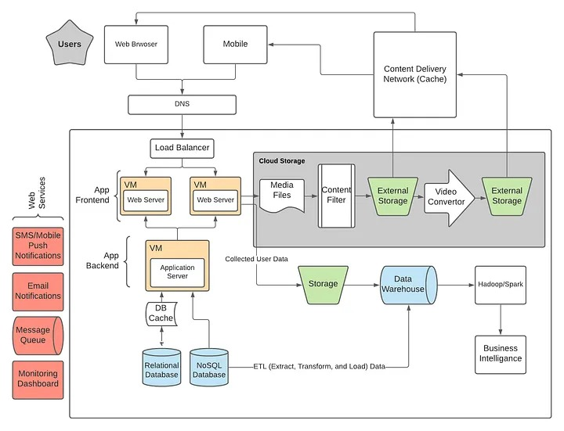

**Gambar 2. 1** Diagram Arsitektur Aplikasi Web

(Sumber : <https://medium.com/geekculture/web-application-architecture-800d3ecd8019> )

Website adalah sekumpulan halaman yang saling terhubung dan dapat diakses melalui jaringan internet menggunakan peramban (browser). Halaman-halaman tersebut berisi informasi dalam bentuk teks, gambar, audio, video, atau kombinasi dari semuanya, yang disajikan dalam format Hypertext Markup Language (HTML). Website memiliki alamat unik yang disebut Uniform Resource Locator (URL) yang digunakan untuk mengaksesnya.

Dalam konteks bisnis, website berperan sebagai media penyedia informasi sekaligus sarana interaksi antara pemilik usaha dengan pelanggan. Website dapat digunakan untuk mempromosikan produk atau jasa, memberikan informasi layanan, menerima pesanan, hingga memfasilitasi pembayaran secara daring.

Penerapan website dalam usaha kecil dan menengah (UKM) dapat membantu meningkatkan efisiensi operasional, memperluas jangkauan pasar, dan memberikan kemudahan bagi pelanggan dalam mengakses layanan.



## **HTML (Hypertext Markup Language)**



**Gambar 2. 2** Logo HTML 5

(Sumber : <https://stock.adobe.com/id/search?k=html+logo&asset_id=75922341> )



Menurut W3Schools (2024), HTML adalah bahasa markup standar yang digunakan untuk menyusun struktur halaman web. HTML bekerja dengan cara mendefinisikan elemen-elemen dalam sebuah dokumen menggunakan tag yang kemudian diterjemahkan oleh browser agar dapat ditampilkan dalam bentuk visual. Elemen-elemen tersebut dapat berupa teks, gambar, tabel, tautan, maupun multimedia, sehingga HTML menjadi pondasi utama dalam pengembangan website.

Selain itu, menurut Duckett (2011), HTML tidak hanya berfungsi untuk menampilkan konten, tetapi juga memungkinkan integrasi dengan teknologi lain seperti CSS dan JavaScript. Integrasi ini memberikan fleksibilitas dalam membuat website yang lebih menarik, interaktif, dan responsif. Dengan adanya HTML, pengembang dapat membangun kerangka dasar yang nantinya diperkaya oleh teknologi pendukung lainnya untuk menghasilkan halaman web yang fungsional dan mudah diakses pengguna.



## **CSS (Cascading Style Sheets)**



**Gambar 2. 3** LogoCSS3

(Sumber : <https://stock.adobe.com/id/search?k=css+logo&asset_id=75922336> )



Menurut W3Schools (2024), CSS adalah bahasa yang digunakan untuk mengatur tampilan dan tata letak elemen-elemen dalam halaman web. CSS memungkinkan pengembang mengontrol warna, ukuran font, spasi antar elemen, hingga tata letak halaman agar lebih terstruktur. Dengan CSS, sebuah website dapat memiliki desain yang konsisten di setiap halaman.

Duckett (2011) menjelaskan bahwa CSS juga mendukung konsep responsive design, yaitu kemampuan website untuk menyesuaikan tampilan pada berbagai perangkat seperti komputer, tablet, dan smartphone. Hal ini membuat pengalaman pengguna lebih baik karena tampilan tetap nyaman meskipun diakses dari layar dengan ukuran berbeda.



## **JavaScript**



**Gambar 2. 4** Logo JavaScript

(Sumber : <https://seekvectors.com/post/javascript-logo-svg> )

Menurut Mozilla Developer Network (2024), JavaScript adalah bahasa pemrograman yang digunakan untuk menambahkan interaktivitas pada halaman web. JavaScript memungkinkan pengembang memanipulasi elemen HTML dan CSS secara dinamis, seperti membuat animasi, validasi formulir, serta berinteraksi dengan pengguna tanpa harus memuat ulang halaman.

Menurut Duckett (2014), JavaScript juga memiliki peran penting dalam pengembangan aplikasi web modern dengan adanya teknologi seperti AJAX (*Asynchronous JavaScript and XML*). Teknologi ini memungkinkan pertukaran data dengan server secara real-time, sehingga aplikasi web dapat berjalan lebih cepat dan responsif layaknya aplikasi desktop.

## **PHP (Hypertext Preprocessor)**



**Gambar 2. 5** Logo PHP

(Sumber : <https://www.svgrepo.com/svg/303656/php-logo> )

Menurut Wahyono (2020), PHP adalah bahasa pemrograman sisi server (*server-side scripting*) yang digunakan untuk membangun aplikasi web dinamis. PHP dapat digunakan untuk mengolah data, mengelola sesi pengguna, dan berinteraksi dengan database. Karena bersifat open source, PHP menjadi salah satu bahasa pemrograman web yang paling banyak digunakan.

Menurut W3Schools (2024), keunggulan PHP terletak pada kemudahan integrasinya dengan HTML, CSS, dan JavaScript. PHP juga mendukung berbagai sistem manajemen basis data, salah satunya MySQL, sehingga memudahkan pengembang dalam membuat sistem berbasis web yang terstruktur dan efisien.

## **MySQL**

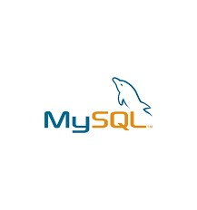

**Gambar 2. 6** LogoMySQL

(Sumber : <https://seekvectors.com/post/mysql-logo#google_vignette> )

Menurut Kurniawan (2018), MySQL adalah sistem manajemen basis data relasional (*Relational Database Management System*) yang digunakan untuk menyimpan dan mengelola data. MySQL menggunakan bahasa SQL (*Structured Query Language*) untuk melakukan operasi seperti menambah, mengubah, menghapus, dan menampilkan data.

Menurut W3Schools (2024), MySQL banyak digunakan dalam pengembangan aplikasi web karena memiliki performa tinggi, mudah digunakan, serta kompatibel dengan berbagai bahasa pemrograman, termasuk PHP. Dengan kombinasi PHP dan MySQL, pengembang dapat membangun aplikasi web yang dinamis, aman, dan mampu menangani data dalam jumlah besar.



## **DFD (*Data Flow Diagram*)**

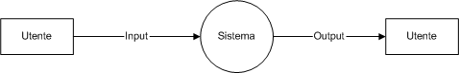

**Gambar 2. 7** Contoh Data Flow Diagram

(Sumber : <https://commons.wikimedia.org/wiki/File:DataFlowDiagram_Esempio1.png> )

Menurut Kendall & Kendall (2011), *Data Flow Diagram* (DFD) adalah alat pemodelan sistem yang digunakan untuk menggambarkan bagaimana data mengalir melalui proses-proses dalam suatu sistem. DFD menampilkan interaksi antara entitas luar, aliran data, penyimpanan data, dan proses-proses yang terjadi di dalam sistem. Diagram ini membantu analis maupun pengembang memahami kebutuhan sistem secara menyeluruh sebelum memasuki tahap implementasi.

Selanjutnya, menurut Shelly & Rosenblatt (2012), DFD dibagi menjadi beberapa level untuk memperjelas detail sistem. **DFD Level 0 (*Context Diagram*)** menggambarkan sistem secara umum dan hubungan dengan entitas eksternal. **DFD Level 1** menunjukkan pemecahan proses utama menjadi beberapa subproses, sedangkan **DFD Level 2** memberikan gambaran lebih rinci mengenai subproses yang kompleks. Dengan adanya pembagian level ini, DFD dapat digunakan sebagai dokumentasi sistem yang jelas dan mudah dipahami semua pihak terkait.

## **ERD (*Entity Relationship Diagram)***

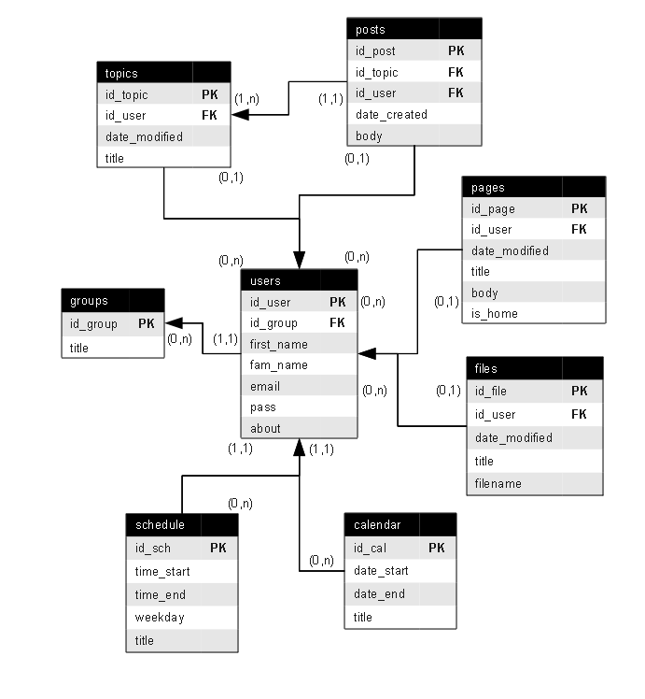

**Gambar 2. 8** Contoh Entity Relationship Diagram

(Sumber : <https://commons.wikimedia.org/wiki/File:Entity-Relationship_Model_(diagram).png> )

Menurut Kendall & Kendall (2011*), Entity Relationship Diagram* (ERD) adalah model grafis yang digunakan untuk menggambarkan hubungan antar entitas dalam sebuah sistem basis data. ERD membantu perancang sistem dalam memvisualisasikan entitas utama, atribut yang dimilikinya, serta hubungan antar entitas tersebut. Dengan adanya ERD, struktur database dapat dipahami lebih jelas sebelum implementasi dilakukan.

Shelly & Rosenblatt (2012) menjelaskan bahwa ERD memiliki peranan penting dalam tahap perancangan sistem karena menjadi dasar dalam pembuatan database relasional. Melalui ERD, pengembang dapat menentukan tabel, kolom, dan relasi yang dibutuhkan agar data tersimpan dengan efisien dan tidak terjadi redundansi. Oleh sebab itu, ERD dianggap sebagai salah satu alat penting dalam dokumentasi sistem informasi berbasis database.

## ***Flowchart***

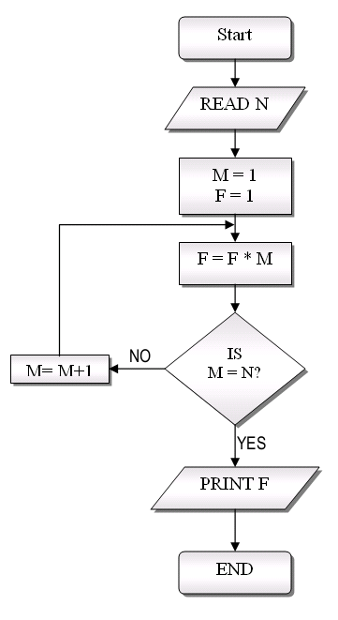

**Gambar 2. 9** Contoh Flowchart

(Sumber : <https://commons.wikimedia.org/wiki/File:FlowchartExample.png> )

Menurut Kendall & Kendall (2011), *flowchart* adalah diagram grafis yang menggambarkan urutan langkah-langkah atau proses dengan menggunakan simbol standar. *Flowchart* digunakan untuk mempermudah analisis sistem karena memberikan gambaran visual mengenai alur logika atau prosedur yang dijalankan. Dengan bantuan *flowchart*, pengembang maupun pengguna sistem dapat memahami proses kerja tanpa harus membaca deskripsi panjang berbentuk teks.

Menurut Shelly & Rosenblatt (2012), *flowchart* juga berfungsi sebagai dokumentasi penting dalam pengembangan sistem karena membantu mengidentifikasi potensi kesalahan dan mempermudah perbaikan alur proses. Simbol-simbol standar yang digunakan dalam *flowchart*, seperti persegi panjang untuk proses, belah ketupat untuk keputusan, dan panah untuk aliran, membuat diagram ini bersifat universal serta mudah dipahami lintas disiplin. Oleh karena itu, *flowchart* masih sering dipakai sebagai media komunikasi antara analis, pengembang, dan pemangku kepentingan.

## **XAMPP**



**Gambar 2. 10** Logo XAMPP

(Sumber : <https://commons.wikimedia.org/wiki/File:XAMPP_Logo.png> )

Menurut Apache Friends (2024), XAMPP adalah paket perangkat lunak bebas yang menyediakan server web lokal dengan komponen utama Apache, MySQL/MariaDB, PHP, dan Perl. XAMPP memudahkan pengembang untuk membangun, menguji, dan menjalankan aplikasi web di komputer lokal sebelum dipublikasikan ke server sebenarnya. Dengan XAMPP, proses pengembangan menjadi lebih efisien karena tidak membutuhkan koneksi internet.

Menurut Kurniawan (2019), XAMPP dipilih banyak pengembang karena kemudahan instalasi dan kompatibilitasnya dengan berbagai sistem operasi seperti Windows, Linux, dan macOS. XAMPP juga menyediakan antarmuka grafis yang sederhana untuk mengelola database dan server, sehingga cocok digunakan baik oleh pemula maupun pengembang berpengalaman.

## **CRUD (Create, Read, Update, Delete)**

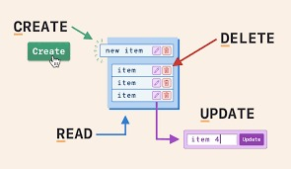

**Gambar 2. 11** CRUD

(Sumber :<https://course-net.com/wp-content/uploads/2022/10/1_2eBdh0vLZjUyCDF6x1EqvQ-1.png> )

Menurut Date (2011), CRUD adalah singkatan dari *Create, Read, Update, Delete* yang merupakan empat operasi dasar dalam pengelolaan data pada sistem basis data maupun aplikasi web. Operasi *Create* digunakan untuk menambahkan data baru, *Read* untuk membaca atau menampilkan data, *Update* untuk memperbarui data yang sudah ada, dan *Delete* untuk menghapus data yang tidak diperlukan. CRUD menjadi fondasi dalam pembuatan aplikasi berbasis database.

Menurut W3Schools (2024), penerapan CRUD sangat penting dalam aplikasi web karena memberikan fleksibilitas bagi pengguna untuk mengelola informasi sesuai kebutuhan. Misalnya, dalam sistem pemesanan, pengguna dapat membuat data pesanan baru, membaca daftar pesanan yang masuk, memperbarui status pesanan, serta menghapus pesanan yang batal. Dengan konsep CRUD, aplikasi dapat berjalan dinamis dan interaktif sesuai tujuan pengembangan.



# **BAB III**

# **PROSES PERANCANGAN**



## **Analisis Kebutuhan**



### **Perangkat dan Alat**

Perangkat dan alat yang digunakan untuk merancang sistem website Pesan dan Layanan Permak Bahagia adalah sebagai berikut :

* 1. Laptop HP Victus fa1666tx
  2. Koneksi Internet

### **Software**

Software yang digunakan dalam pengembagan website Pesan dan Layanan Permak Bahagia adalah sebagai berikut :

* 1. Google Chrome
  2. Text Editor Visual Studio Code
  3. XAMPP

### **Basis Data (Database)**

Database yang digunakan adalah MySQL dengan rancangan tabel sebagai berikut:

1. Tabel User - menyimpan akun pelanggan dan admin (dibedakan oleh kolom role enum 'Admin','Pelanggan').
2. Tabel Layanan - menyimpan daftar jenis layanan permak dan harganya.
3. Tabel Pemesanan **-** menyimpan transaksi pesanan yang dilakukan user.
4. Tabel Item*_*pemesanan - menyimpan rincian setiap layanan pada suatu pesanan.
5. Tabel Pembayaran - menyimpan data pembayaran untuk pesanan.

### **Kebutuhan Fungsional**

Kebutuhan fungsional adalah kebutuhan yang secara langsung menggambarkan apa saja yang dapat dilakukan sistem. Adapun kebutuhan fungsional dari sistem website Pesan dan Layanan Permak Bahagia adalah sebagai berikut :

* Sistem dapat melakukan pendaftaran akun dan login/logout bagi admin maupun pelanggan.
* Sistem dapat menyediakan *form* pemesanan layanan permak dengan *input* data pelanggan, jenis layanan, dan detail permak.
* Sistem dapat menampilkan daftar layanan permak yang tersedia beserta harganya.
* Sistem dapat menyimpan data pemesanan ke dalam database.
* Sistem dapat melakukan proses CRUD *(Create, Read, Update, Delete)* terhadap data pelanggan, data layanan, dan data pemesanan.



### **Kebutuhan Non-Fungsional**

Kebutuhan non-fungsional adalah kebutuhan yang menggambarkan kualitas atau kriteria sistem agar dapat digunakan dengan baik. Adapun kebutuhan non-fungsional dari sistem Website Pesan dan Layanan Permak Bahagia adalah sebagai berikut :

* Sistem dibangun dengan bahasa pemrograman PHP dan menggunakan MySQL sebagai *database*.
* Sistem harus memiliki antarmukayangsederhana**,** mudahdigunakan,danresponsif.
* Sistem dapat dijalankan pada serverlokal **(**XAMPP**)** maupun server online.
* Sistem memiliki tingkat keamanan dasar berupa *login* dengan username dan password.
* Sistem mampu menyimpan data secara efisien dan dapat menangani minimal 100 data pemesanan tanpa gangguan.

## **Analisis Perancangan Sistem**



### **Deskripsi Sistem Website Permak Bahagia**

Website Permak Bahagia dirancang untuk mempermudah proses pemesanan jasa permak pakaian secara online. Pelanggan dapat mengisi form pemesanan, melihat daftar layanan, dan menyimpan data transaksi ke dalam database. Admin dapat mengelola data pelanggan, layanan, dan pemesanan melalui fitur CRUD, serta memperoleh laporan pemesanan secara otomatis. Dengan sistem ini, pengelolaan usaha permak menjadi lebih cepat, terstruktur, dan efisien dibandingkan cara manual.



### **DFD (Data Flow Diagram)**

* 1. **DFD Level 0 (Context)**

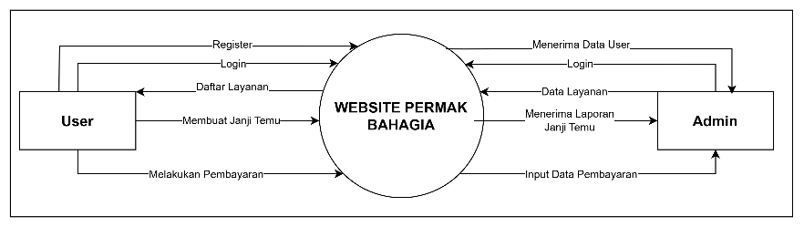

**Gambar 3. 1** DFD Level 0 (Context)

Pada DFD Level 0 ini terdapat 2 entitas yaitu User (Pelanggan) dan Admin. Diagram ini menggambarkan secara garis besar interaksi yang dilakukan dan apa yang akan diterima oleh kedua intentitas tersebut.

* 1. **DFD Level 1**

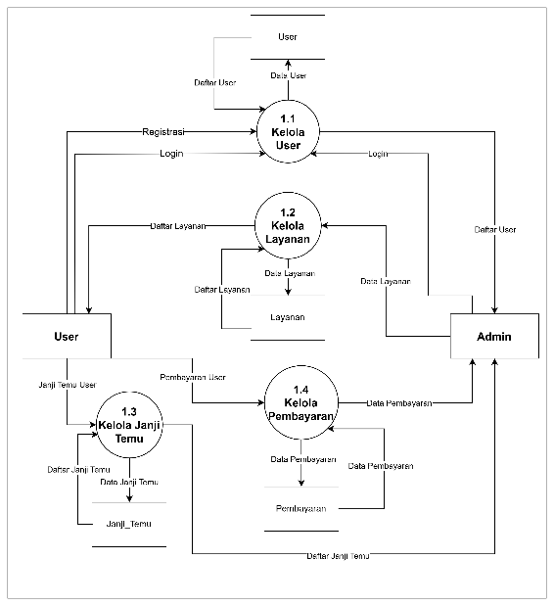

**Gambar 3. 2** DFD Level 1

Pada DFD Level 1 ini terdapat 2 entitas yaitu User(Pelanggan) dan Admin. User dapat melakukan proses *register*, *login*, serta *input* data pemesanan dan layanan. Data yang dimasukkan user akan diterima dan dikelola oleh admin melalui proses pengelolaan data. Admin dapat mengelola data layanan, data pemesanan, serta menghasilkan laporan. Selain itu, sistem juga memberikan umpan balik berupa informasi layanan dan status pemesanan kepada user.



### ***Flowchart***

1. ***Flowchart* *Login* Admin**

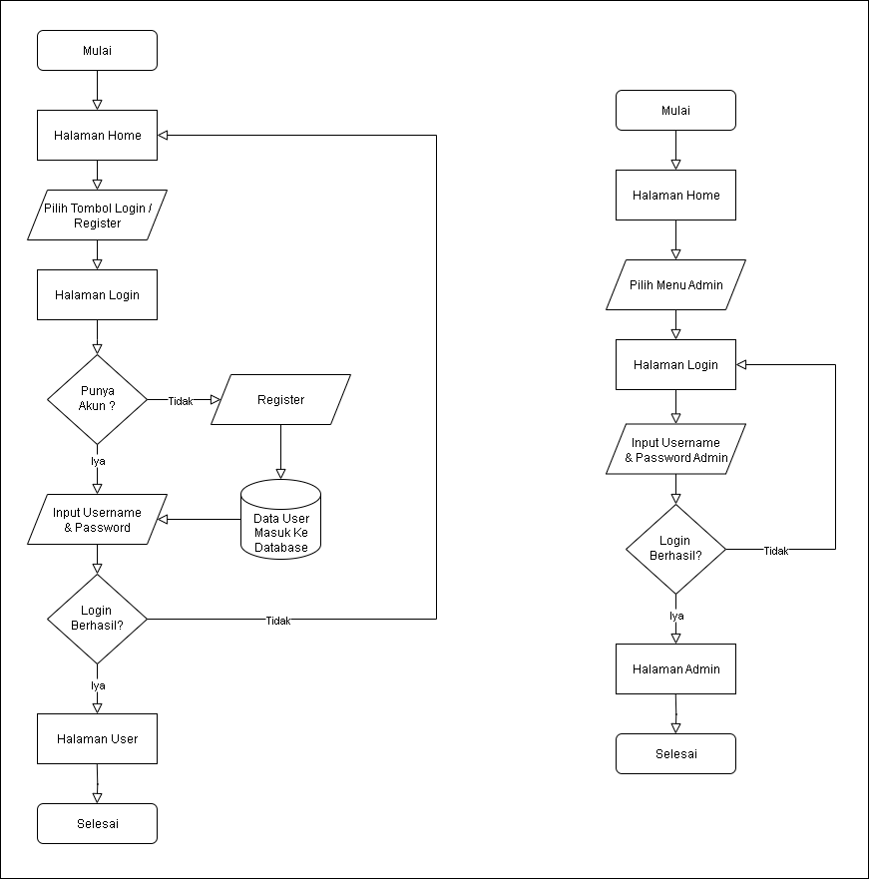

**Gambar 3. 4** Flowchart Login Admin

Pada *flowchart* di atas, menunjukkan bagaimana alur atau proses login Admin.

1. ***Flowchart* *Login* User**



**Gambar 3. 5** Flowchart Login User

Pada *flowchart* di atas, menunjukkan bagaimana alur atau proses *login* User.

1. ***Flowchart* Halaman Admin**

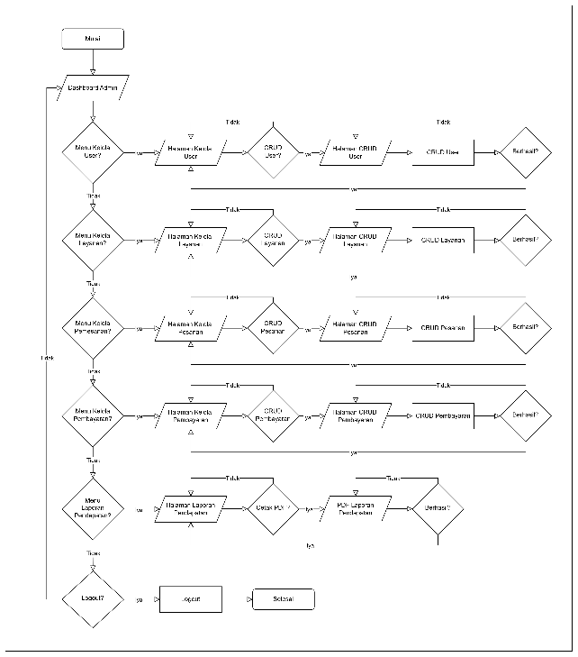

**Gambar 3. 6** Flowchart Halaman Admin

Pada *flowchart* di atas, menunjukkan bagaimana alur yang dapat dilakukan oleh admin pada halaman admin setelah melakukan *login*.

1. ***Flowchart* Halaman User**

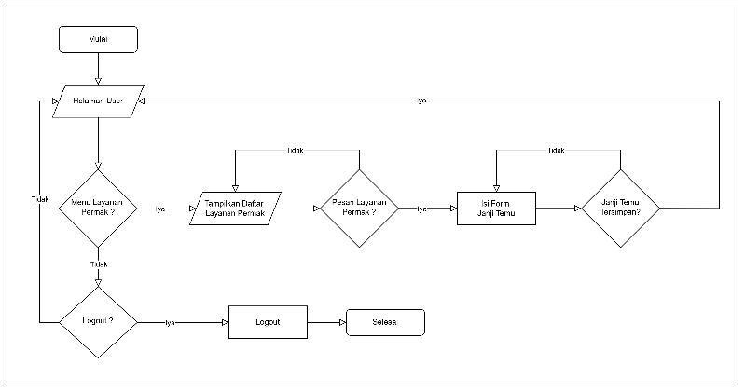

**Gambar 3. 7** Flowchart Halaman User

Pada  *flowchart* di atas, menunjukkan bagaimana alur yang dapat dilakukan oleh user pada halaman user setelah melakukan *login*.



## **Rancangan *Database***









### **ERD**

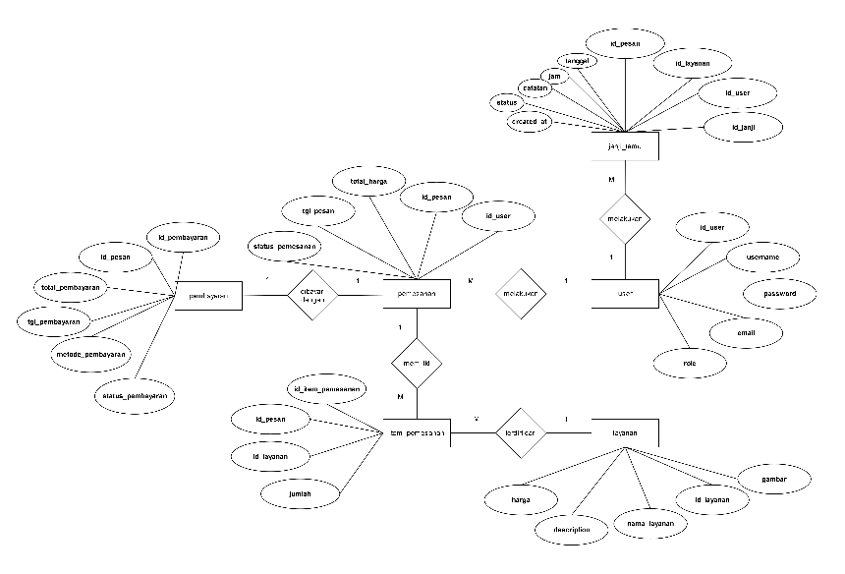

**Gambar 3. 8** ERD

Dalam ERD ini terdiri dari 6 tabel utama, yaitu:

1. Tabel user - menyimpan data pengguna, baik admin maupun pelanggan, yang terdiri dari atribut id_user, username, password, email, dan role.
2. Tabel pemesanan - mencatat data pesanan yang dilakukan user, dengan atribut id_pesan, id_user, tgl_pesan, dan total_harga.
3. Tabel item*_*pemesanan- berfungsi sebagai detail pesanan yang menghubungkan layanan dengan pemesanan, berisi id_item_pemesanan, id_pesan, id_layanan, dan jumlah.
4. Tabellayanan- menyimpan daftar layanan yang tersedia di Permak Bahagia, dengan atribut id_layanan, nama_layanan, description, dan harga.
5. Tabel pembayaran - menyimpan data pembayaran dari setiap pesanan, terdiri dari id_pembayaran, id_pesan, tgl_pembayaran, dan total_pembayaran.
6. Tabel janji_temu - menyimpan data janji temu yang dibuat oleh user terkait layanan tertentu, dengan atribut id_janji, id_user, id_layanan, tanggal, jam, catatan, status, *created*_at, dan id_pesan.

### **Tabel**

* 1. **Tabel User**

Dalam *table* User terdapat 5 kolom yaitu, id_user sebagai primary key, role (‘Pelanggan’,’Admin’), username, password, dan email.

**Tabel 3.1** User

|  |  |  |  |
| --- | --- | --- | --- |
| **Field** | **Tipe Data** | **Panjang** | **Key** |
| Id_user | Int | 11 | PK |
| Role(“Pelanggan”,”Admin”) | Enum | - | Not null |
| Username | Varchar | 50 | Not null |
| Password | Varchar | 100 | Not null |
| Email | Varchar | 50 | Not null |

* 1. **Tabel Layanan**

Dalam *table* Layanan terdapat 5 kolom yaitu, id_layanan sebagai *primary key*, nama_layanan, *description*, harga, dan gambar.

**Tabel 3.2** Layanan

|  |  |  |  |
| --- | --- | --- | --- |
| **Field** | **Tipe Data** | **Panjang** | **Key** |
| Id_layanan | Int | 11 | PK |
| Nama_layanan | Varchar | 100 | Not null |
| *Description* | Text | - | Not null |
| Harga | Decimal | 10.2 | Null |
| Gambar | Varchar | 255 | Not null |

* 1. **Tabel Pemesanan**

Dalam *table Pemesanan* terdapat 5 kolom yaitu, id_pesan sebagai *primary key*, id_user, tgl_pesan, total_harga dan status_pemesanan.

**Tabel 3.3** Pemesanan

|  |  |  |  |
| --- | --- | --- | --- |
| **Field** | **Tipe Data** | **Panjang** | **Key** |
| Id_pesan | Int | 11 | PK |
| Id_user | Int | 11 | FK |
| Tgl_pesan | Date | - | Not null |
| Total_harga | Decimal | 10.2 | Not null |
| Status_Pemesanan | Enum | - | Not null |

* 1. **Tabel Item_Pemesanan**

Dalam *table Item_Pemesanan* terdapat 4 kolom yaitu, id_item_pemesanan sebagai *primary key*, id_pesan, id_layanan, dan jumlah.

**Tabel 3.4** Item_Pemesanan

|  |  |  |  |
| --- | --- | --- | --- |
| **Field** | **Tipe Data** | **Panjang** | **Key** |
| Id_item_pemesanan | Int | 11 | PK |
| Id_pesan | Int | 11 | FK |
| Id_layanan | Int | 11 | FK |
| Jumlah | Int | 11 | Not null |

* 1. **Tabel Pembayaran**

Dalam *table* Pembayaran terdapat 6 kolom yaitu, id_pembayaran sebagai *primary key*, id_pesan, total_pembayaran, tgl_pembayaran, metode_pembayaran, dan status_pembayaran.

**Tabel 3.5** Pembayaran

|  |  |  |  |
| --- | --- | --- | --- |
| **Field** | **Tipe Data** | **Panjang** | **Key** |
| Id_pembayaran | Int | 11 | PK |
| Id_pesan | Int | 11 | FK |
| Id_janji | Int | 11 | Not null |
| Total_pembayaran | Decimal | 10.2 | Not null |
| Tgl_pembayaran | Date | - | Not null |
| Metode_Pembayaran | Varchar | 100 | Not null |
| Status_Pembayaran | Enum | - | Not null |

* 1. **Tabel Janji_Temu**

Dalam tabel *Janji_Temu* terdapat 9 kolom yaitu, id_janji sebagai *primary key*, id_user sebagai *foreign key*, id_layanan sebagai *foreign key*, id_janji, tanggal, jam, catatan, status, *created_at*, dan id_pesan sebagai *foreign key* opsional untuk menghubungkan janji temu dengan pemesanan.

**Tabel 3 6** Janji_Temu

|  |  |  |  |
| --- | --- | --- | --- |
| **Field** | **Tipe Data** | **Panjang** | **Key** |
| Id_janji | Int | 11 | PK |
| Id_user | Int | 11 | FK |
| Id_layanan | Int | 11 | FK |
| Tanggal | Date | - | Not null |
| Jam | Time | - | Not null |
| Catatan | Text | - | Not null |
| Status  (Diterima, Ditlolak, Selesai) | Enum | - | Notnull |
| *Created_at* | Timestamp | - | Notnull |
| Id_pesan | Int | 11 | FK |

## **Rancangan Tampilan Aplikasi**

1. ***Home***

Desain Tampilan *Home* yang berisi judul aplikasi, dan beberapa fitur untuk mengakses halaman lainnya.

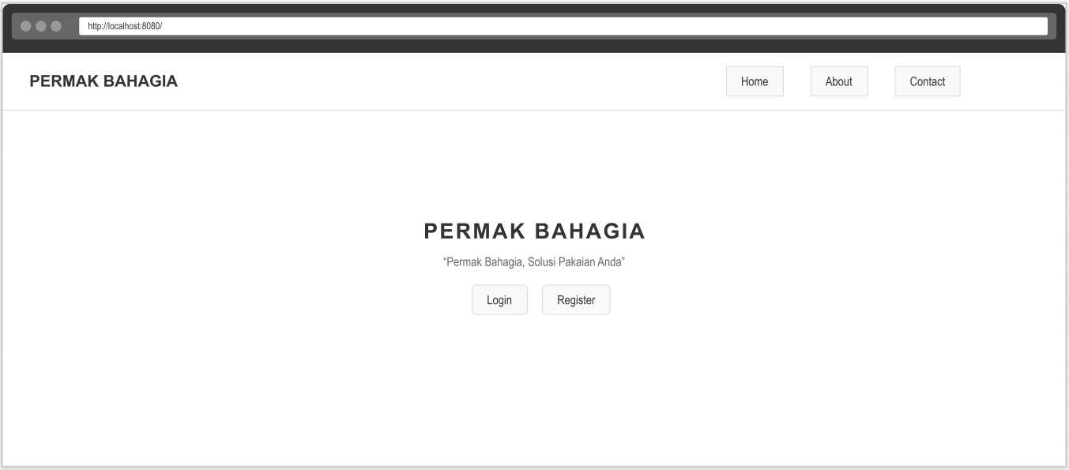

**Gambar 3. 9** Home

1. ***About***

Desain Tampilan *About* yang berisi tentang penjelasan singkat mengenai layanan permak bahagia dan

terdapat tombol untuk kehalaman *contact*.

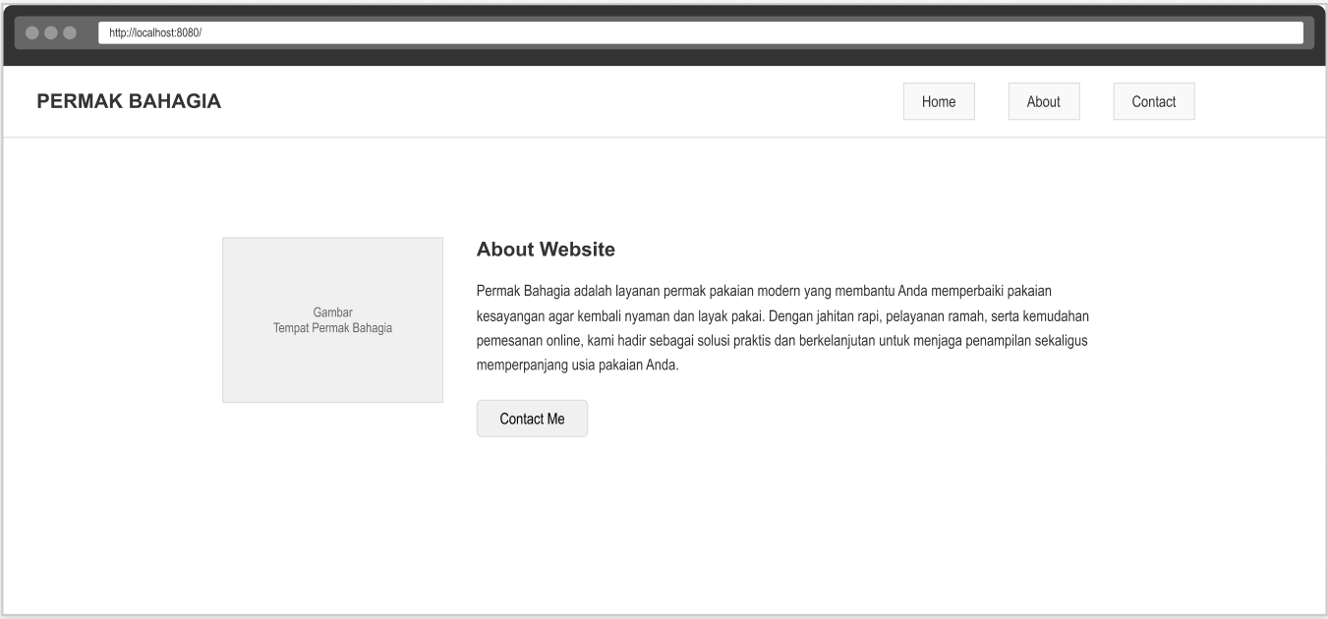

**Gambar 3. 10** About

1. ***Contact***

Desain Tampilan *Contact* yang berisi alamat email dan nomor pemilik permak bahagia serta form untuk mengirim pesan dan tombol-tombol sosial media.

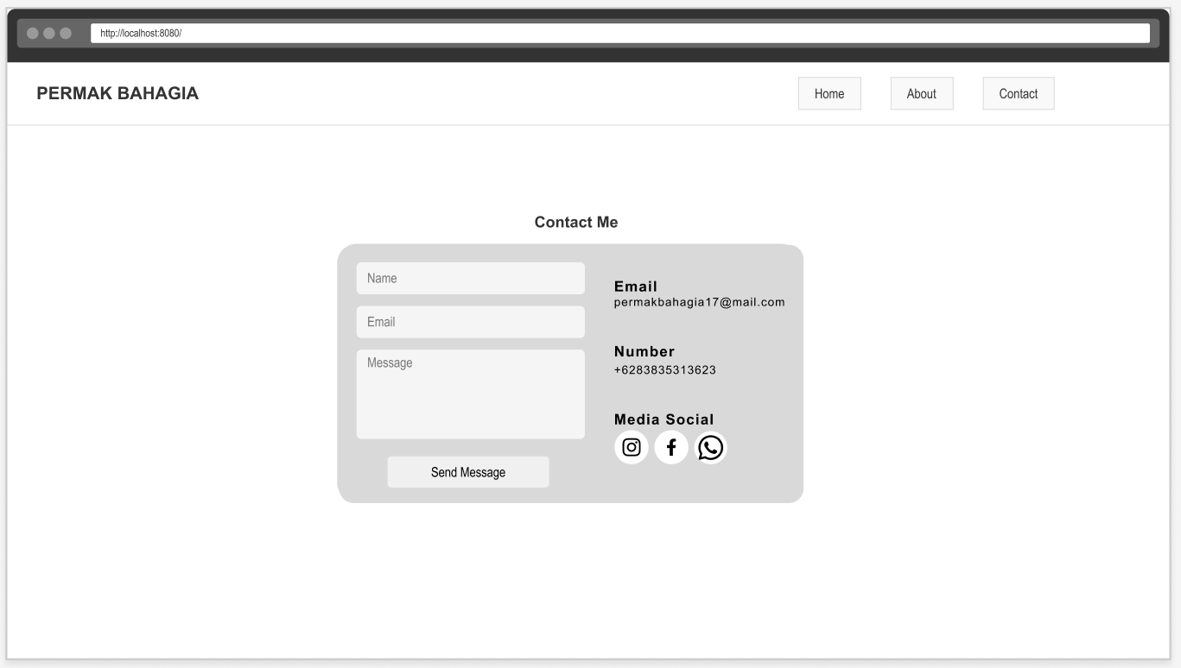

**Gambar 3. 11** Contact

1. ***Login***

Desain Form *Login* yang berisi *form input* username dan password untuk admin dan pelanggan, serta tombol kembali ke halaman *home*.

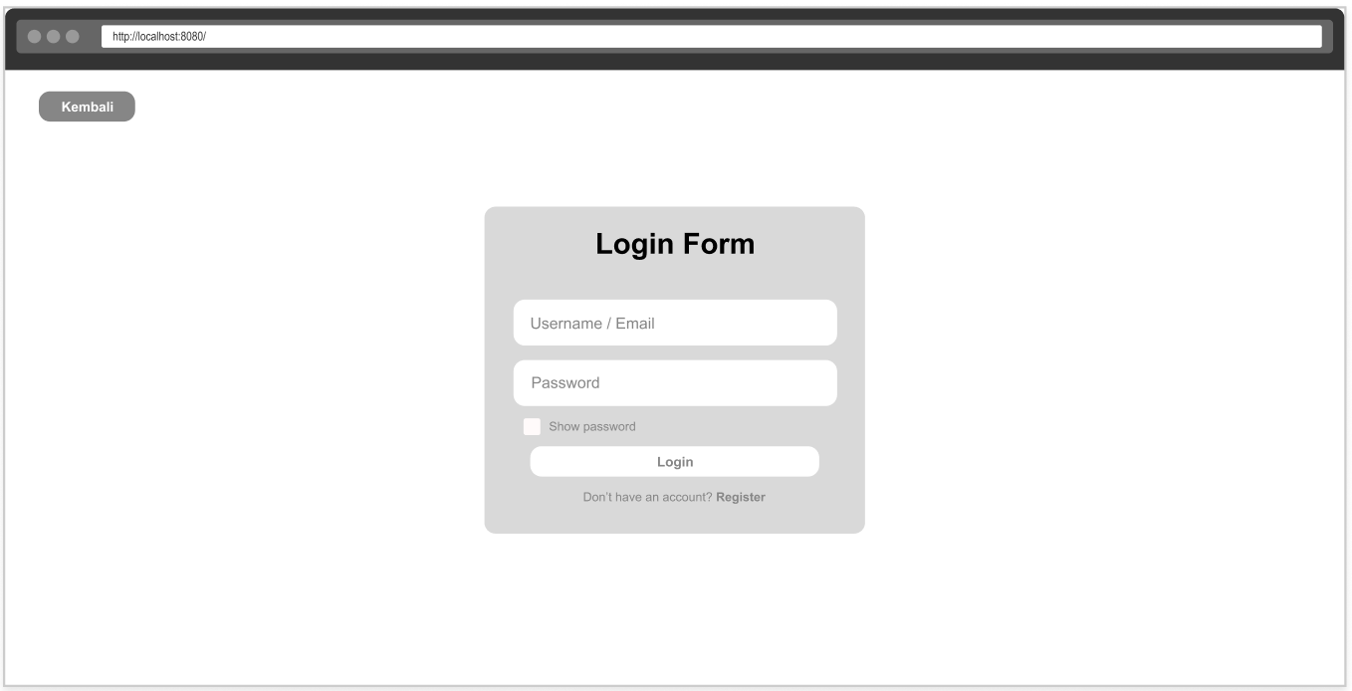

**Gambar 3. 12** Login

1. ***Register***

Desain Form *Register* yang berisi *form input* username, email, dan password untuk para pelanggan yang tidak memiliki akun.

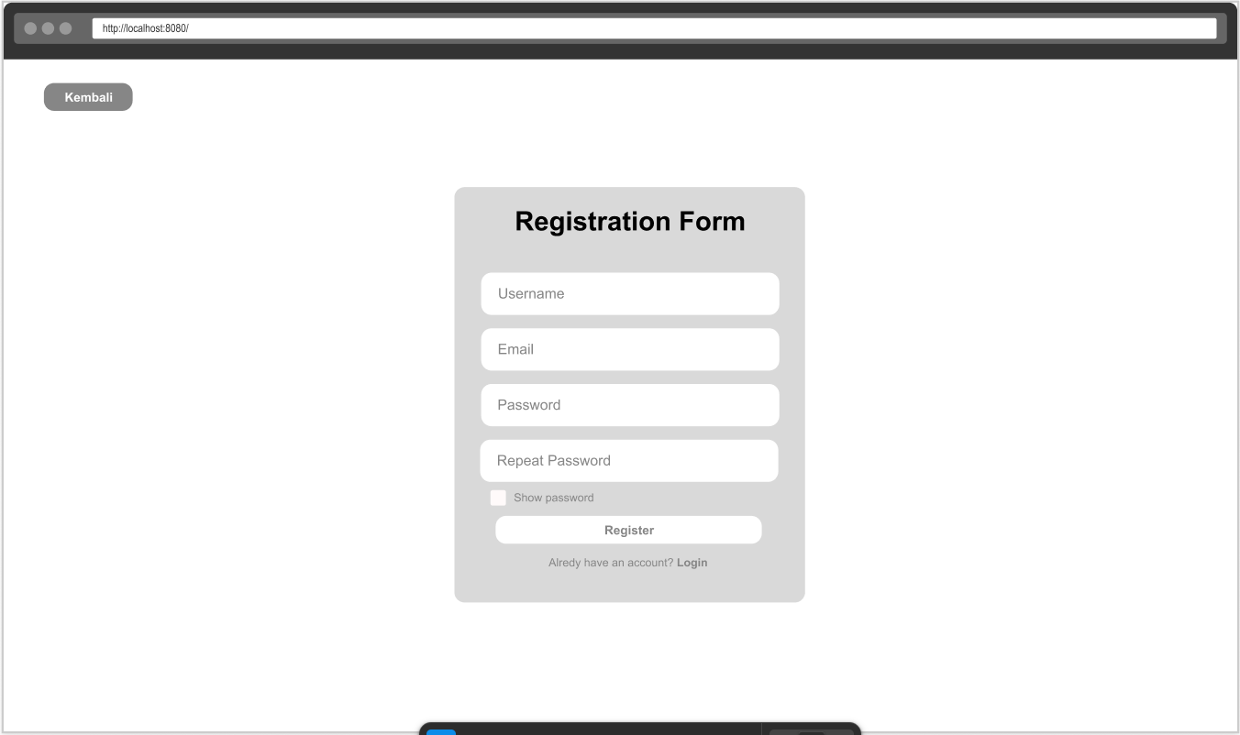

**Gambar 3. 13** Register

1. ***Dashboard* Admin**

Desain Halaman *Dashboard* Admin yang berisi data – data jumlah user, jumlah layanan, pemesanan, dan pembayaran, serta informasi pesanan terbaru.

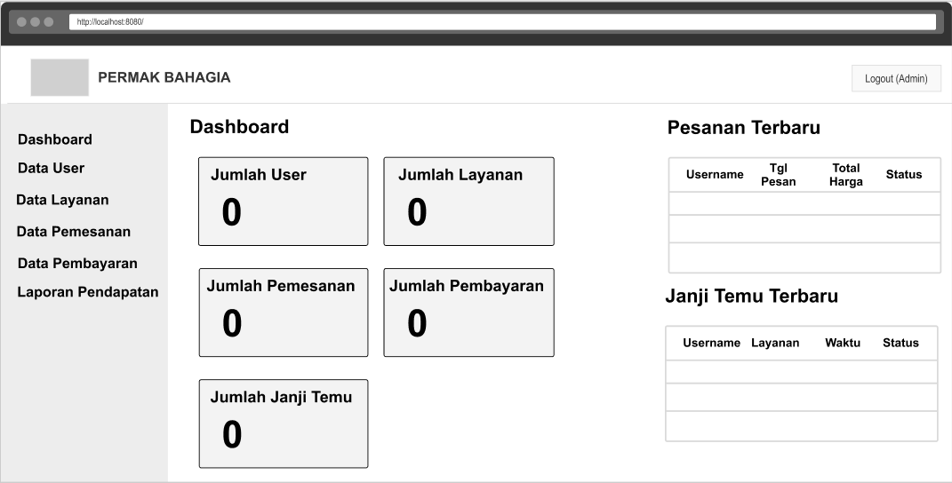

**Gambar 3. 14** Dashboard Admin

1. **Data User (Admin)**

Desain Halaman Kelola Data User yang berisi tombol tambah data dan tabel dengan kolom id, username, email, role, dan aksi yang berisi tombol ubah dan hapus serta kolom pencarian data.

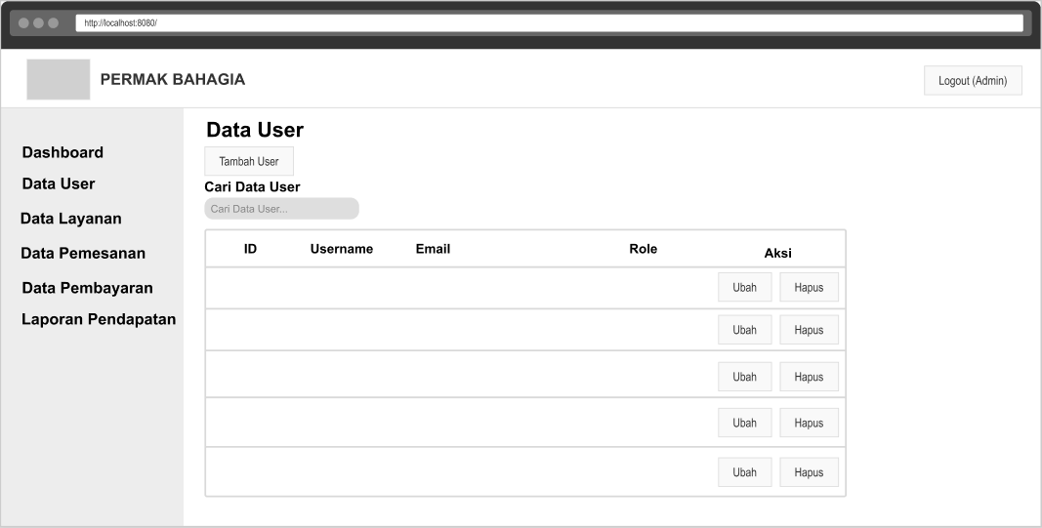

**Gambar 3. 15** Data User (Admin)

1. **Tambah Data User**

Desain Form Tambah Data User berisi *form* *input* untuk menambah data user yaitu username, email, password, dan *role* antara Admin dan Pelanggan.

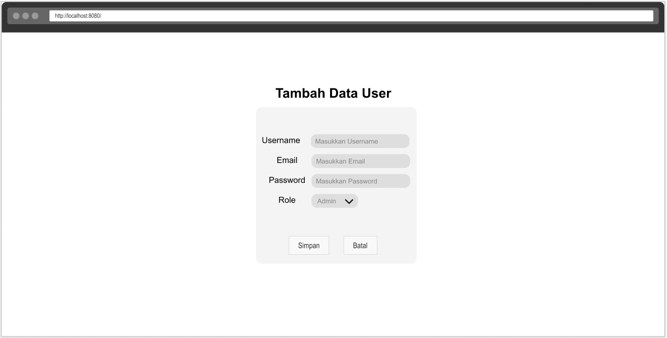

**Gambar 3. 16** Tambah User

1. **Ubah Data User**

Desain Form Ubah Data User berisi *form* *input* untuk mengubah data user yaitu username, email, password, dan *role* antara Admin dan Pelanggan.

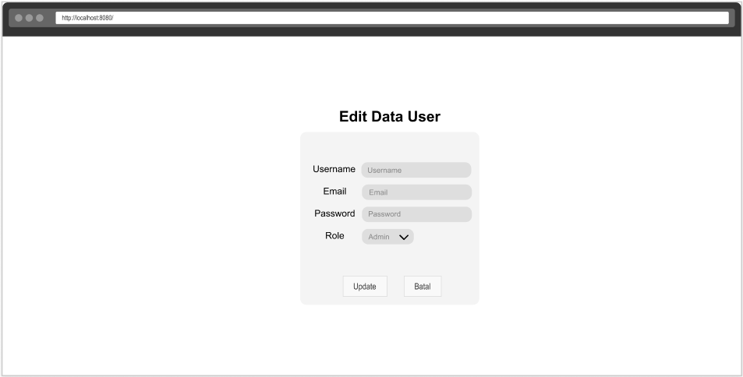

**Gambar 3. 17** Ubah User

1. **Data Layanan (Admin)**

Desain Halaman Kelola Data Layanan yang berisi tombol tambah data dan tabel dengan kolom id, nama layanan, deskripsi, harga, gambar, dan aksi yang berisi tombol ubah dan hapus serta kolom pencarian data.

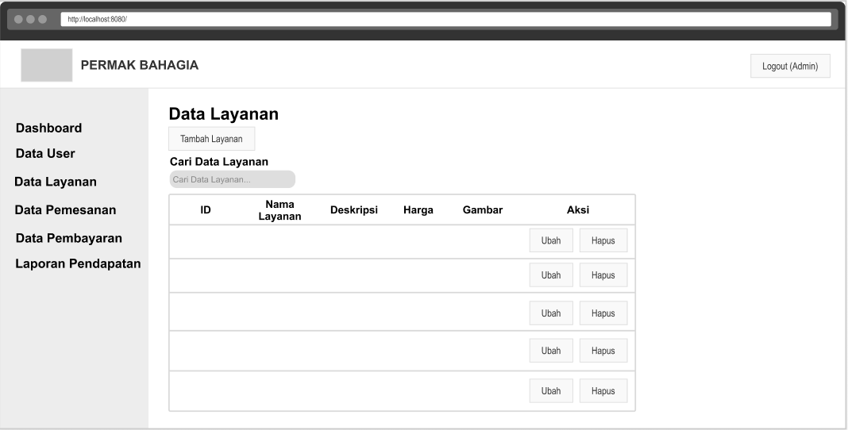

**Gambar 3. 18** Data Layanan (Admin)

1. **Tambah Data Layanan**

Desain Form Tambah Data Layanan berisi *form* *input* untuk menambah data layanan yaitu nama layanan, deskripsi, harga, dan gambar.

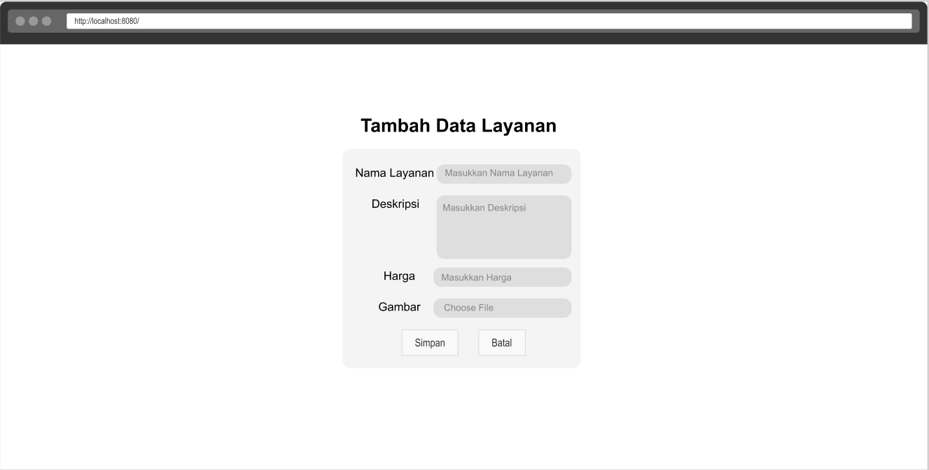

**Gambar 3. 19** Tambah Layanan

1. **Ubah Data Layanan**

Desain Form Ubah Data Layanan berisi *form* *input* untuk mengubah data layanan yaitu nama layanan, deskripsi, harga, dan gambar dan juga terdapat preview gambar awal sebelum di ubah.

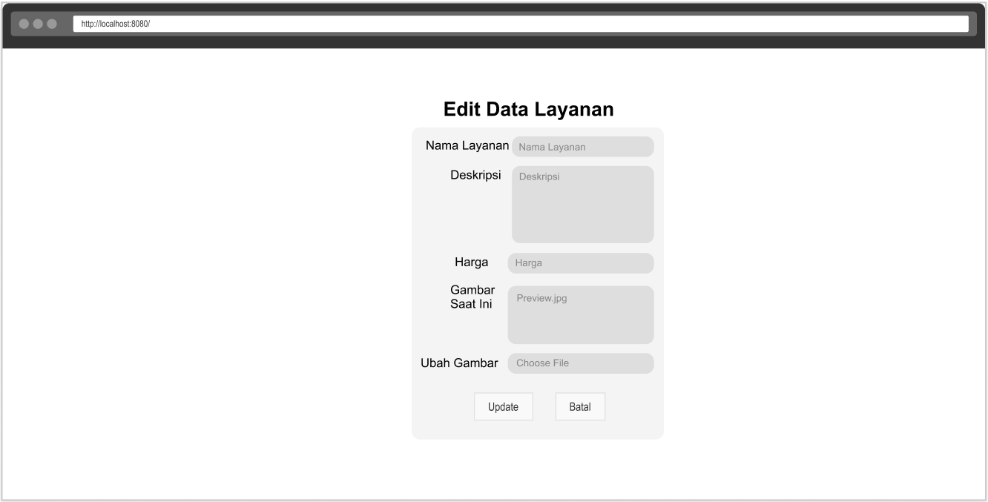

**Gambar 3. 20** Ubah Layanan

1. **Data Pemesanan (Admin)**

Desain Halaman Kelola Data Pemesanan yang berisi tombol tambah data dan tabel dengan kolom id, username, nama layanan, tanggal pesan, total harga, status, dan aksi yang berisi tombol ubah dan hapus serta kolom pencarian data.

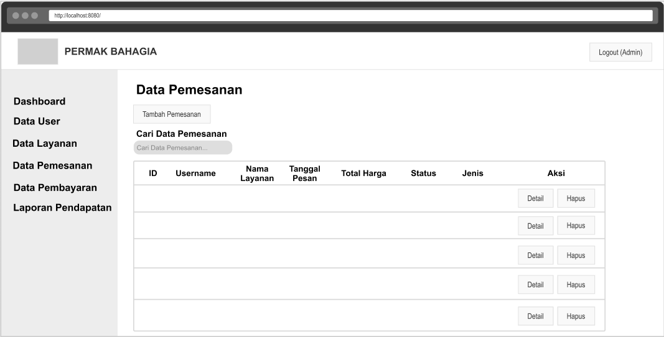

**Gambar 3. 21** Data Pemesanan (Admin)

1. **Tambah Data Pemesanan**

Desain Form Tambah Data Pemesanan berisi *form* *input* untuk menambah data pemesanan yaitu pelanggan, layanan, tanggal pesan, dan status.

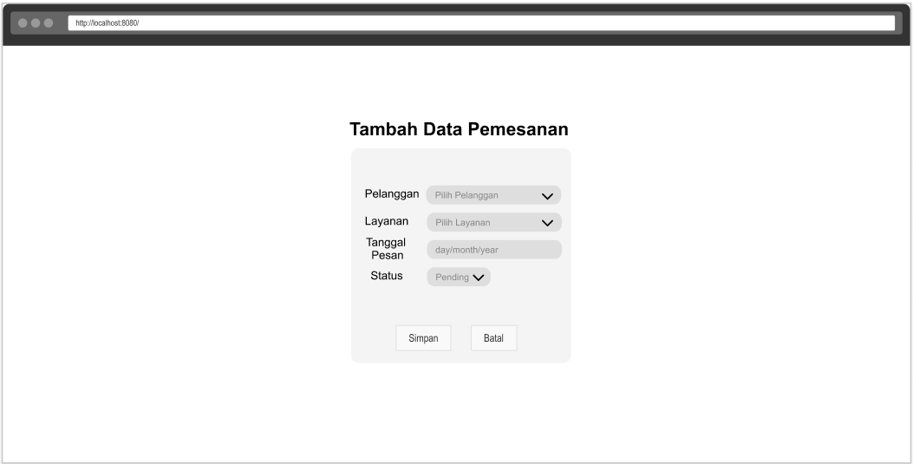

**Gambar 3. 22** Tambah Pemesanan

1. **Ubah Data Pemesanan**

Desain Form Ubah Data Pemesanan berisi *form* *input* untuk mengubah data pemesanan yaitu tanggal pesan, total harga dan status.

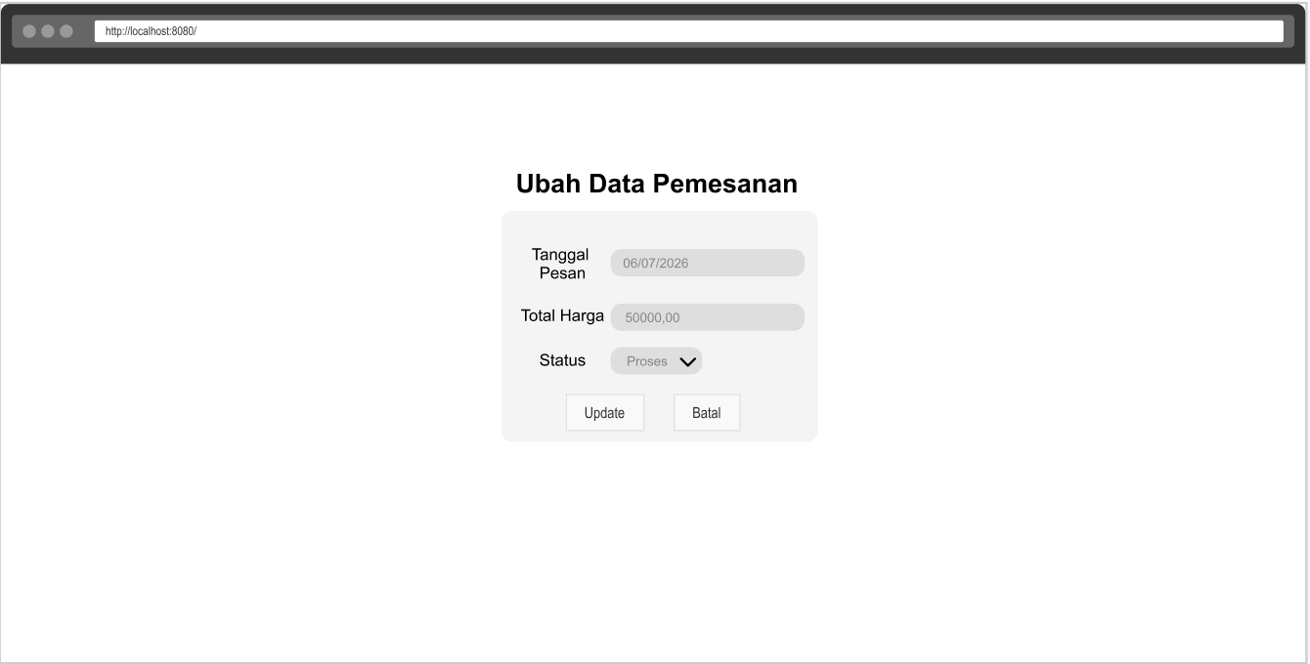

**Gambar 3. 23** Ubah Pemesanan

1. **Data Pembayaran (Admin)**

Desain Halaman Kelola Data Pembayaran yang berisi tombol tambah data dan tabel dengan kolom id, id pemesanan, total pembayaran, status pembayaran, tanggal pembayaran dan aksi yang berisi tomboldashb ubah dan hapus serta kolom pencarian data.

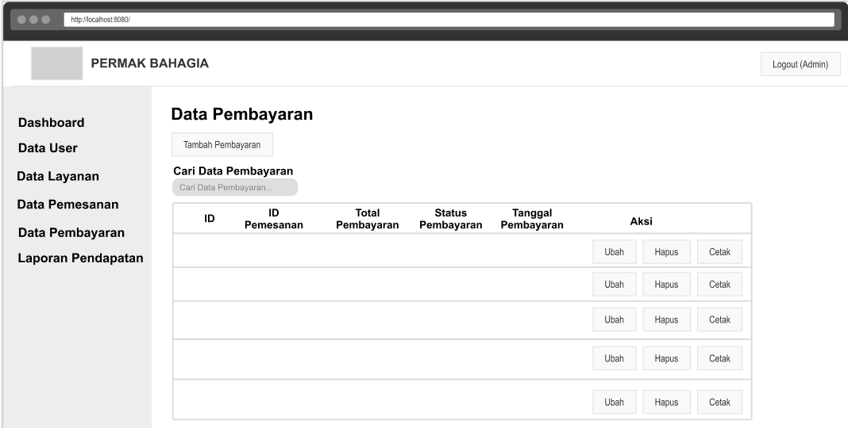

**Gambar 3. 24** Data Pembayaran (Admin)

1. **Tambah Data Pembayaran**

Desain Form Tambah Data Pembayaran berisi *form* *input* untuk menambah data pembayaran yaitu pilih pesanan, total pembayaran, tanggal pembayaran, metode pembayaran, status pembayaran.

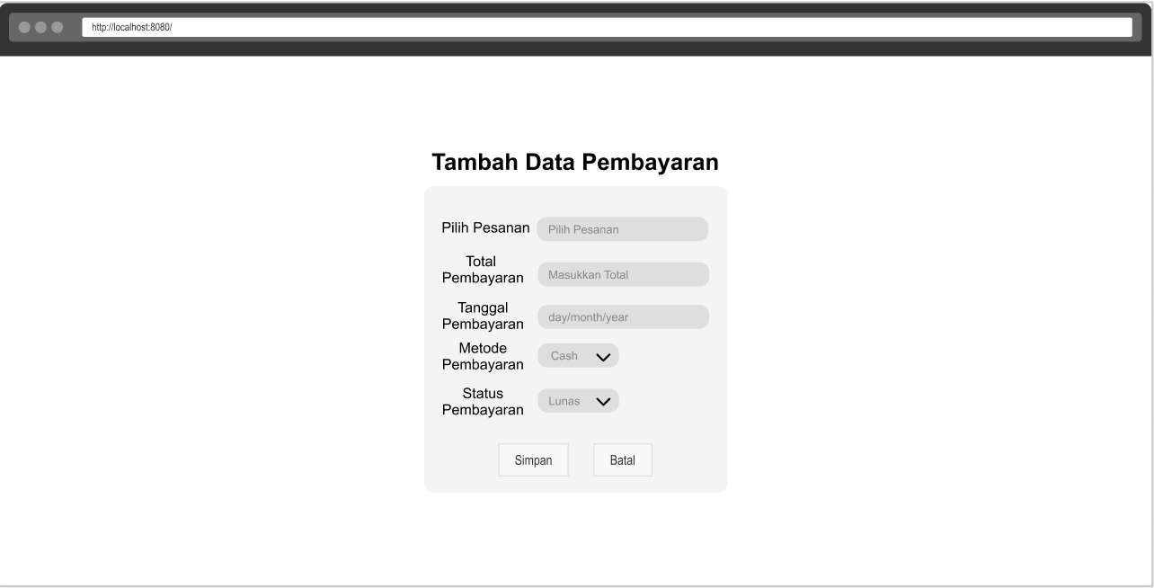

**Gambar 3. 25** Tambah Pembayaran

1. **Ubah Data Pembayaran**

Desain Form Ubah Data Pembayaran berisi *form* *input* untuk mengubah data pembayaran yaitu pilih pesanan, total pembayaran, tanggal pembayaran, metode pembayaran, status pembayaran.

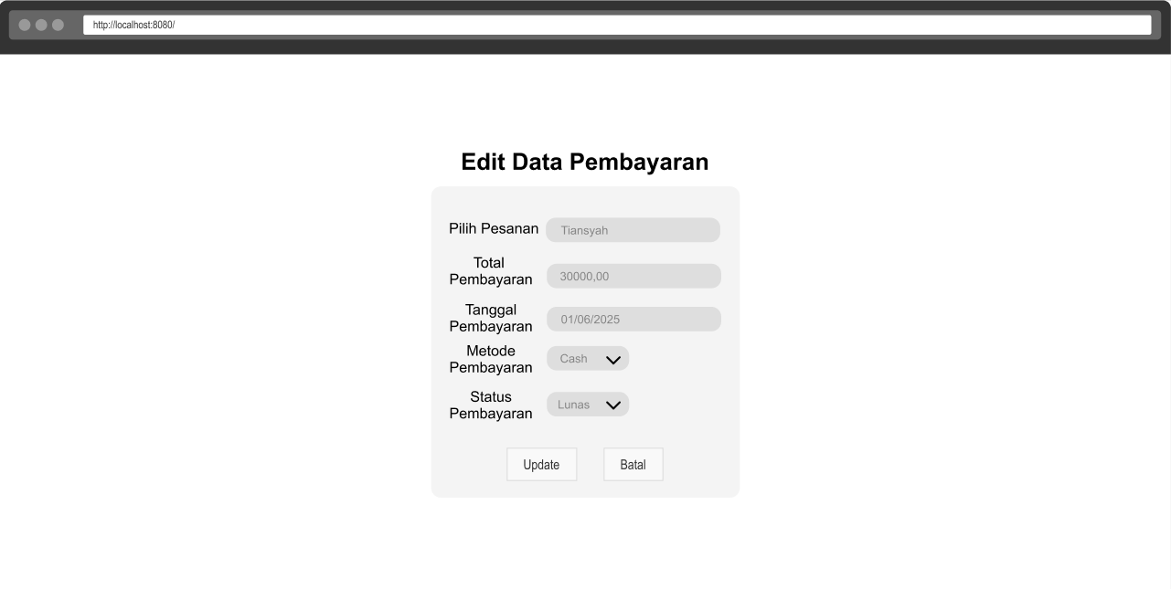

**Gambar 3. 26** Ubah Pembayaran

1. **Laporan Pendapatan (Admin)**

Desain Form Laporan Pendapatan berisi *form* *input* tanggal awal sampai tanggal akhir, serta tabel pendapatan dan tombol cetak pdf untuk mencetak hasil pendapatan.

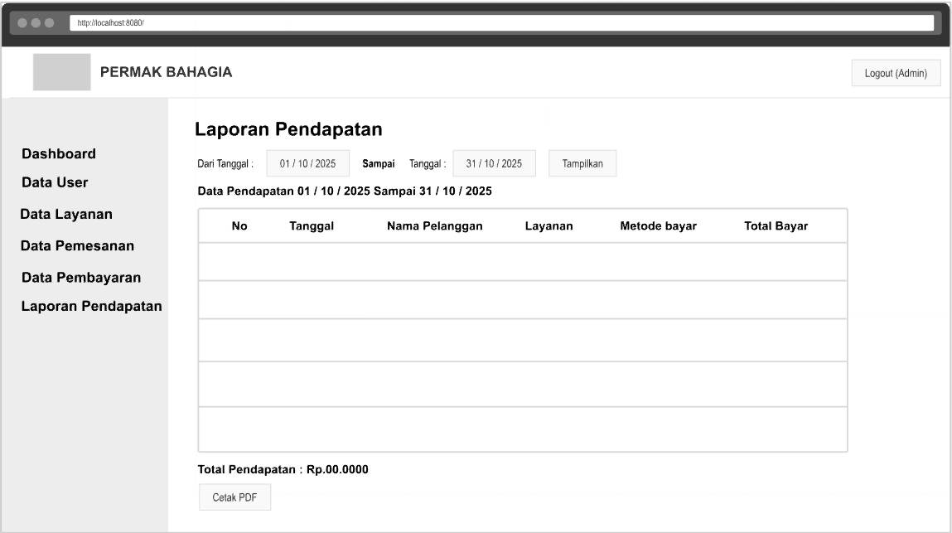

**Gambar 3. 27** Laporan Pendapatan (Admin)

1. **Halaman Awal Pelanggan**

Desain Halaman Awal Pelanggan setelah login

yang berisi nama usaha serta tombol untuk mengakses halaman lainnya.

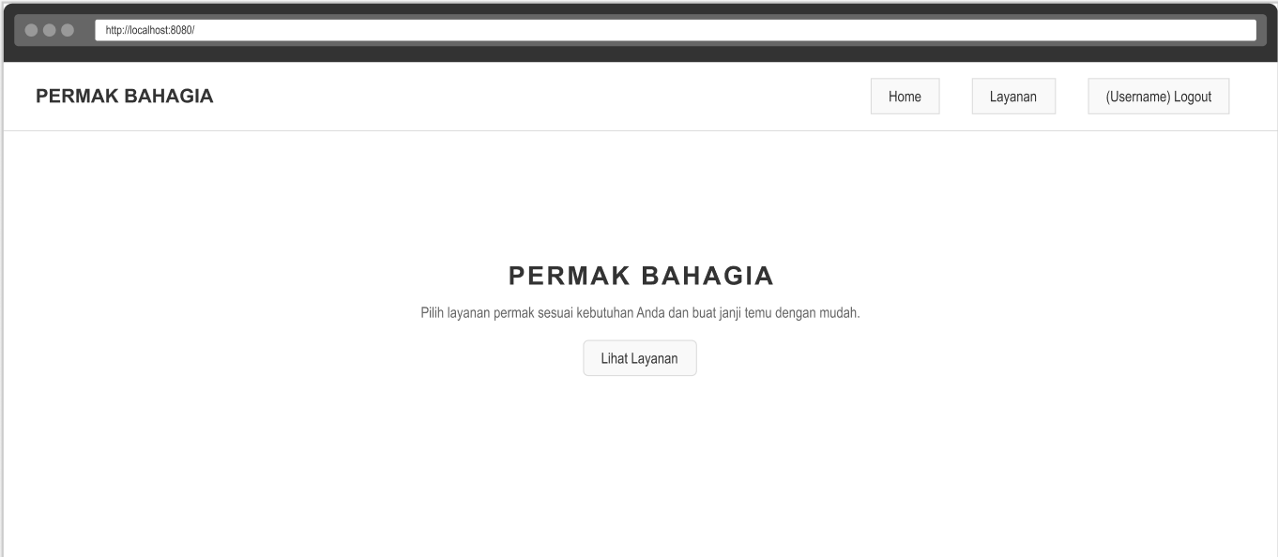

**Gambar 3. 28** Halaman Awal Pelanggan

1. **Halaman Layanan Permak**

Desain Halaman Layanan Permak yang berisi semua layanan yang tersedia pada usaha Permak Bahaiga.

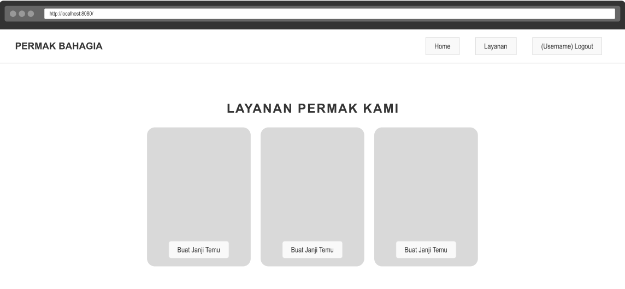

**Gambar 3. 29** Halaman Layanan Permak

1. **Halaman Form Janji Temu**

Desain Halaman Form Janji Temu berisi form layanan apa yang dipilih, serta *form* *input* berupa tanggal pertemuan, jam pertemuan, serta catatan.

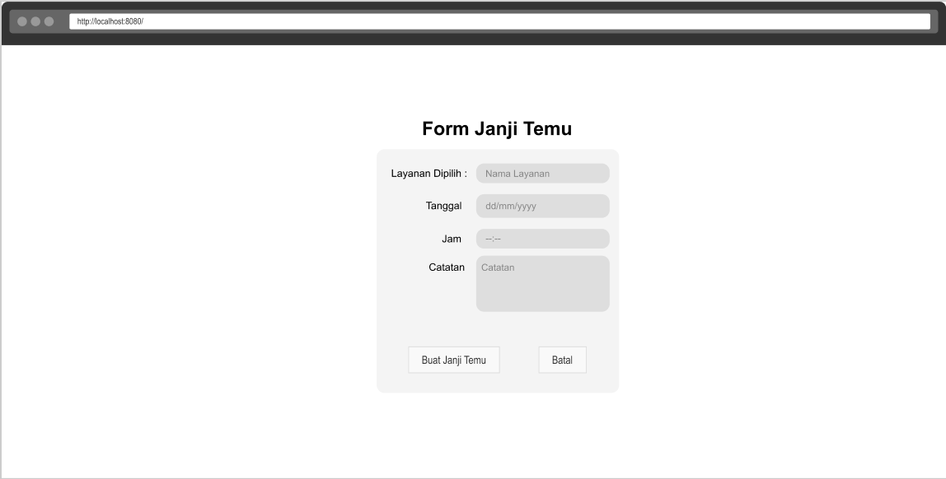

**Gambar 3. 30** Halaman Form Janji Temu

1. **Riwayat Janji Temu**

Desain Halaman Riwayat Janji Temu, berisi tabel riwayat janji temu user, serta tombol lihat nota.

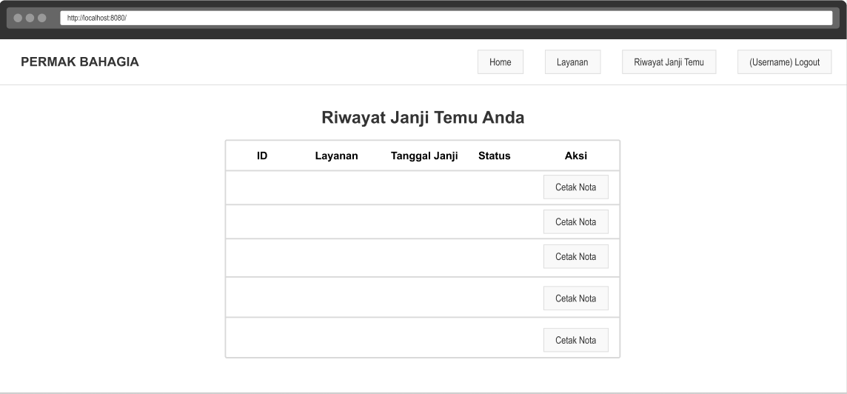

**Gambar 3. 31** Halaman Riwayat Janji Temu

1. ***Logout***

Desain Logout dengan pop up berisi konfirmasi apakah pengguna yakin untuk keluar aplikasi atau tidak.

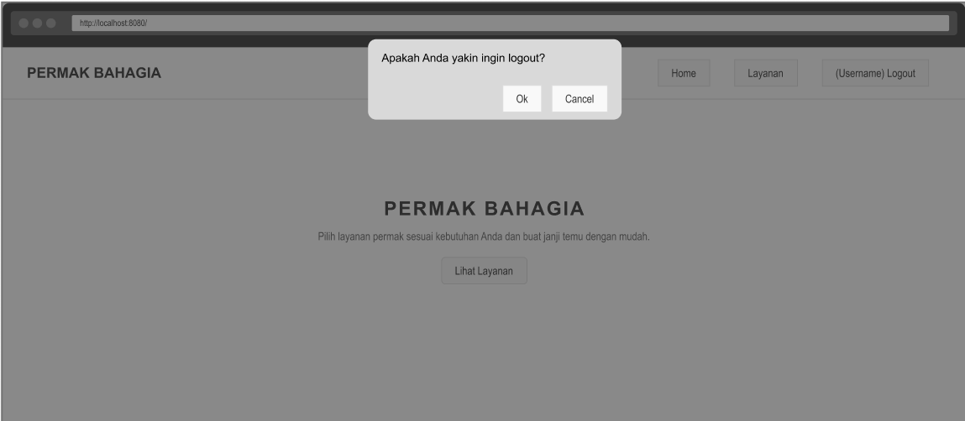

**Gambar 3. 32** Halaman Logout

# **BAB IV**

# **HASIL DAN PEMBAHASAN**



## **Hasil Pembuatan Sistem *Database***

Berikut merupakan hasil dari pembuatan *database* aplikasi permak bahagia.



### **Pembuatan *Database***

Hasil Pembuatan *Database* ini terdiri dari 6 tabel, yaitu tabelitem_pemesanan, tabeljanji_temu, tabellayanan, tabelpembayaran, tabel pemesanan, dan tabel user.

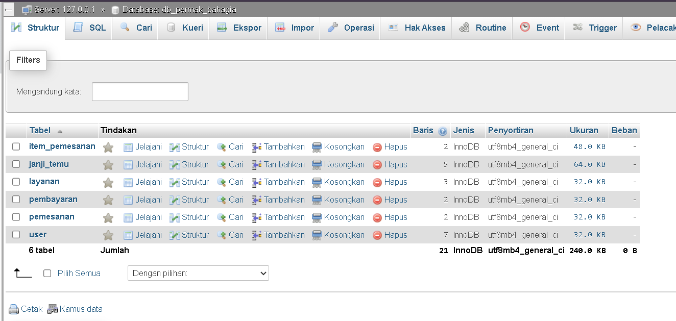

**Gambar 4. 1** Database



### **Pembuatan Tabel**

Tabel yang digunakan pada Aplikasi Permak

Bahagia :

1. **Tabel User**

Dalam *table* User terdapat 5 kolom yaitu, id_user sebagai *primary key*, *role* (‘Pelanggan’, ’Admin’), username, password, dan email.

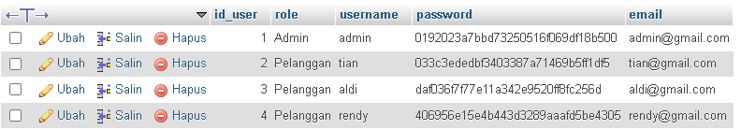

**Gambar 4. 2** Tabel User

1. **Tabel Layanan**

Dalam *table* Layanan terdapat 4 kolom yaitu, id_layanan sebagai *primary key*, nama_layanan, description, harga, dan gambar.

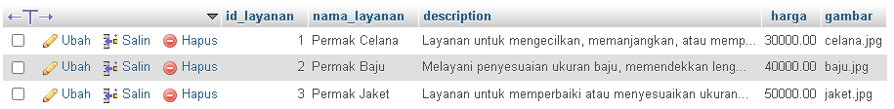

**Gambar 4. 3** Tabel Layanan

1. **Tabel Pemesanan**

Dalam *table* Pemesanan terdapat 5 kolom yaitu, id_pesan sebagai *primary key*, id_user, tgl_pesan, total_harga dan status_pemesanan.

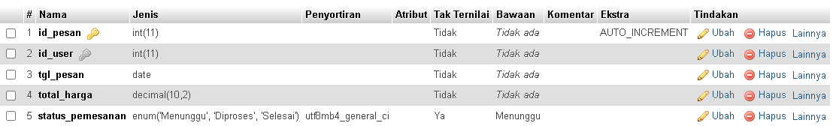

**Gambar 4. 4** Tabel Pemesanan

* 1. **Tabel Item_Pemesanan**

Dalam *table* Item_Pemesanan terdapat 4 kolom yaitu, id_item_pemesanan sebagai primary key, id_pesan, id_layanan, dan jumlah.

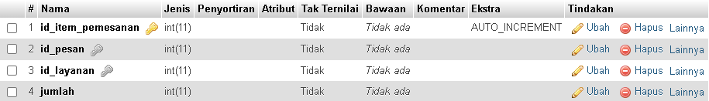

**Gambar 4. 5** Tabel Item_Pemesanan

* 1. **Tabel Pembayaran**

Dalam *table* Pembayaran terdapat 6 kolom yaitu, id_pembayaran sebagai *primary key*, id_pesan, total_pembayaran, tgl_pembayaran, metode_pembayaran, dan status_pembayaran.

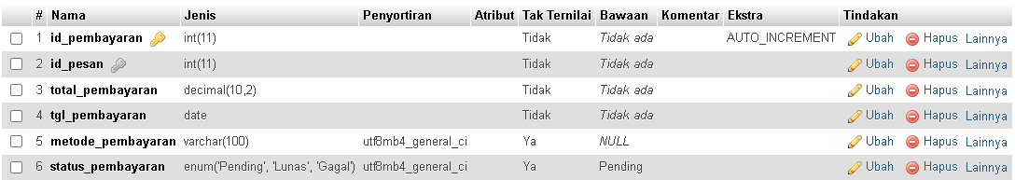

**Gambar 4. 6** Tabel Pembayaran

* 1. **Tabel Janji_Temu**

Dalam tabel Janji_Temu terdapat 9 kolom yaitu, id_janji sebagai *primary key*, id_user sebagai *foreign key*, id_layanan sebagai *foreign key*, tanggal, jam, catatan, status, created_at, dan id_pesan sebagai *foreign key* opsional untuk menghubungkan janji temu dengan pemesanan.

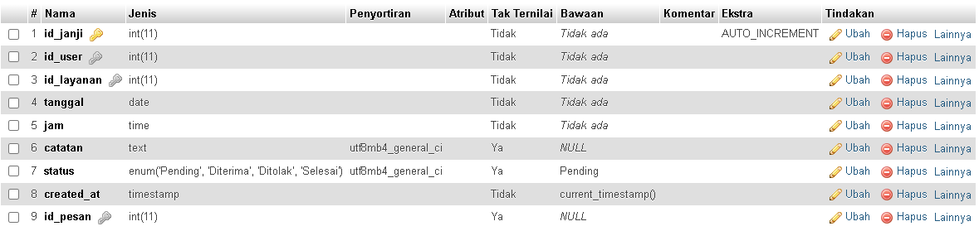

**Gambar 4. 7** Tabel Janji_Temu



### **Relasi Tabel**

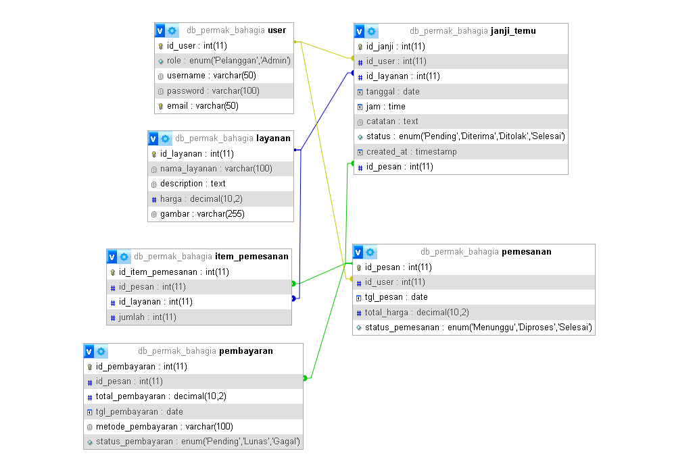

**Gambar 4. 8** Relasi Tabel

Pada gambar di atas di tunjukkan relasi antar tabel dari website permak bahagia yang memiliki 6 tabel.

## **Hasil Pembuatan Aplikasi Permak Bahagia**

1. ***Home***

Hasil tampilan *Home* yang berisi judul aplikasi, dan beberapa fitur untuk mengakses halaman lainnya. Serta tombol untuk login dan register.

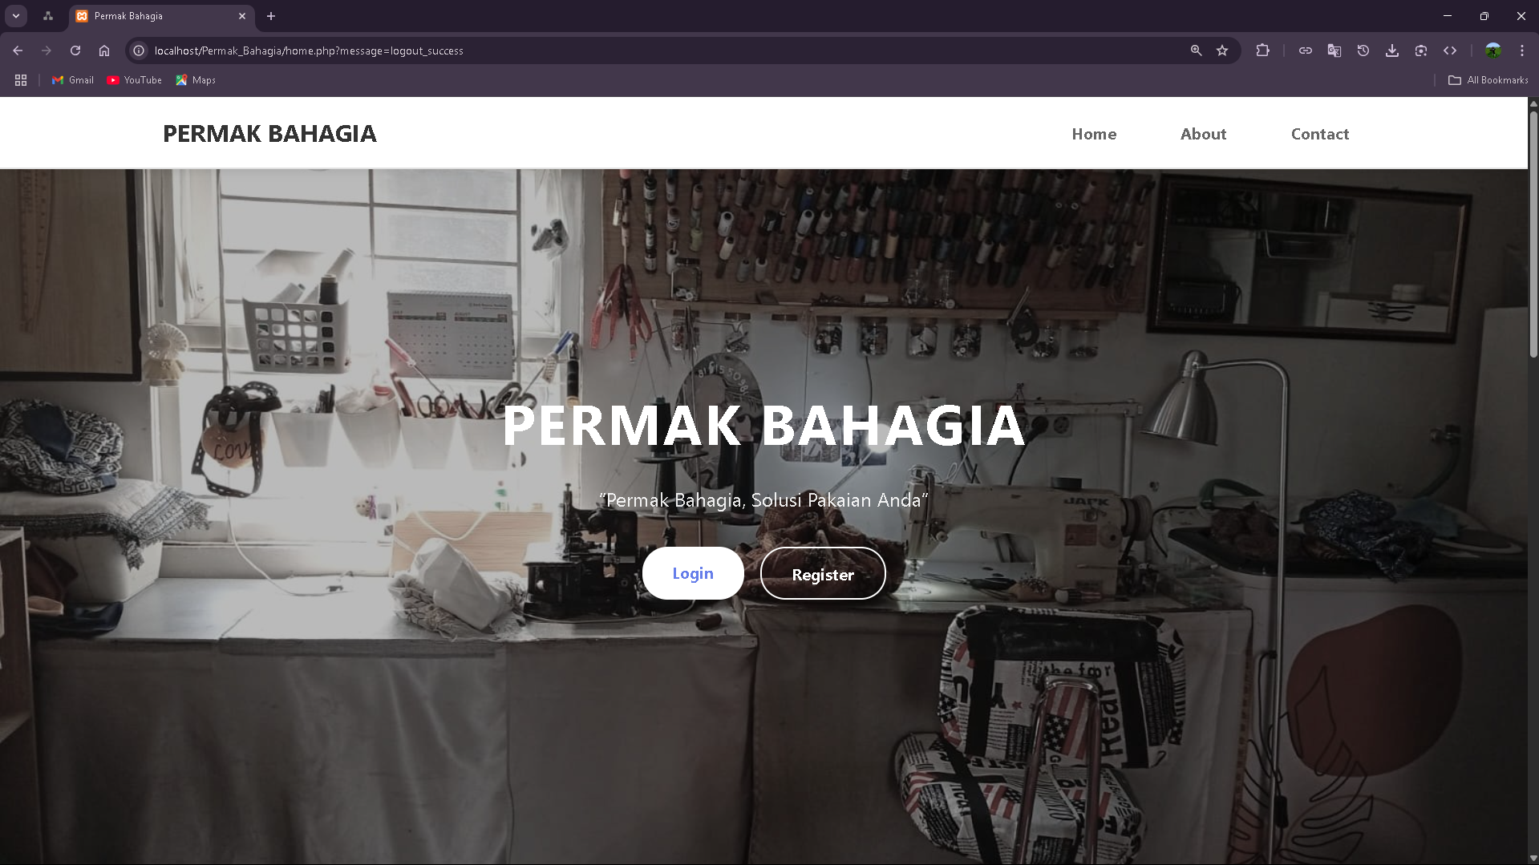

**Gambar 4. 9** Halaman Home

1. ***About***

Hasil tampilan *About* yang berisi tentang penjelasan singkat mengenai layanan permak bahagia serta

terdapat tombol untuk menuju ke halaman *contact*.

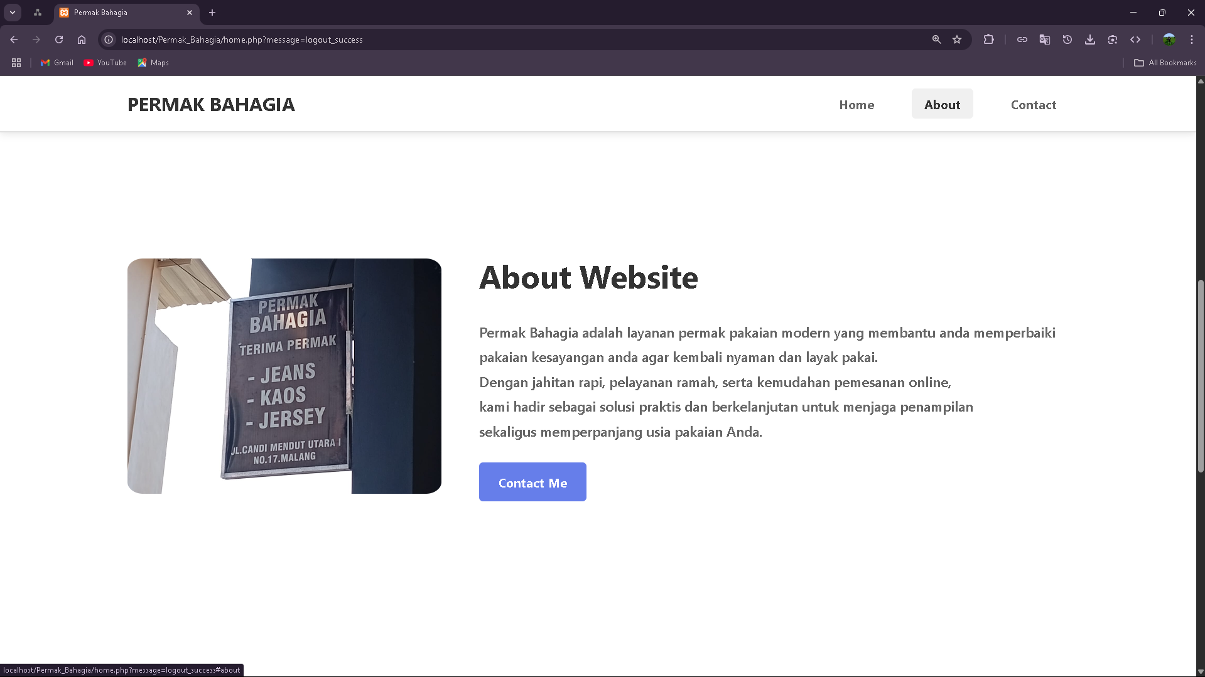

**Gambar 4. 10** Halaman About

1. ***Contact***

Hasil tampilan *Contact* yang berisi alamat email dan nomor pemilik permak bahagia serta form untuk mengirim pesan dan tombol-tombol sosial media.

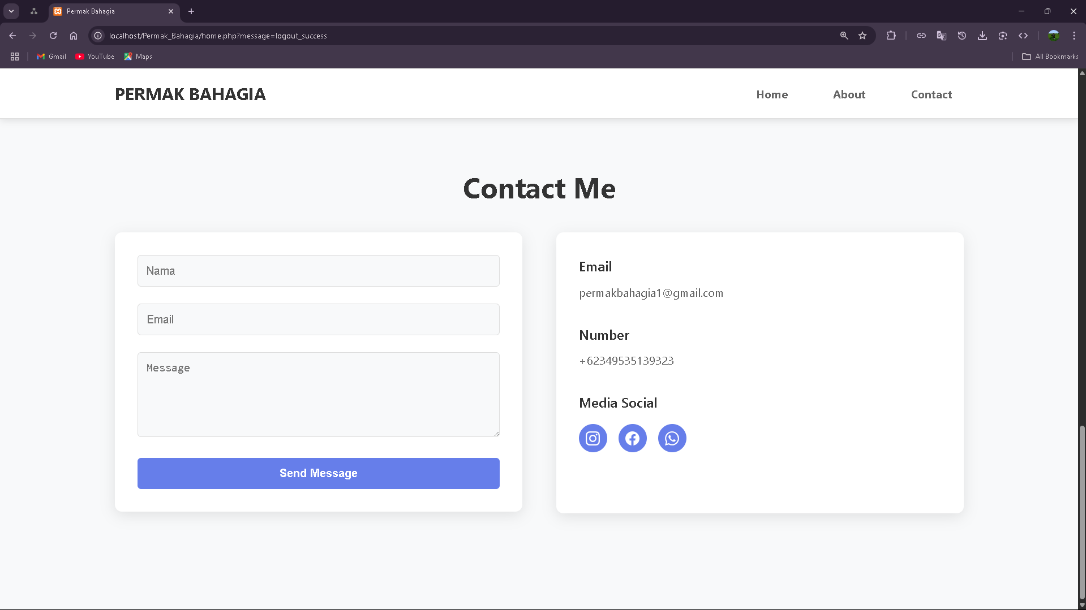

**Gambar 4. 11** Halaman Contact

1. ***Login***

Desain Form *Login* yang berisi *form input* username dan password untuk admin maupun pelanggan, serta tombol kembali ke halaman *home*.

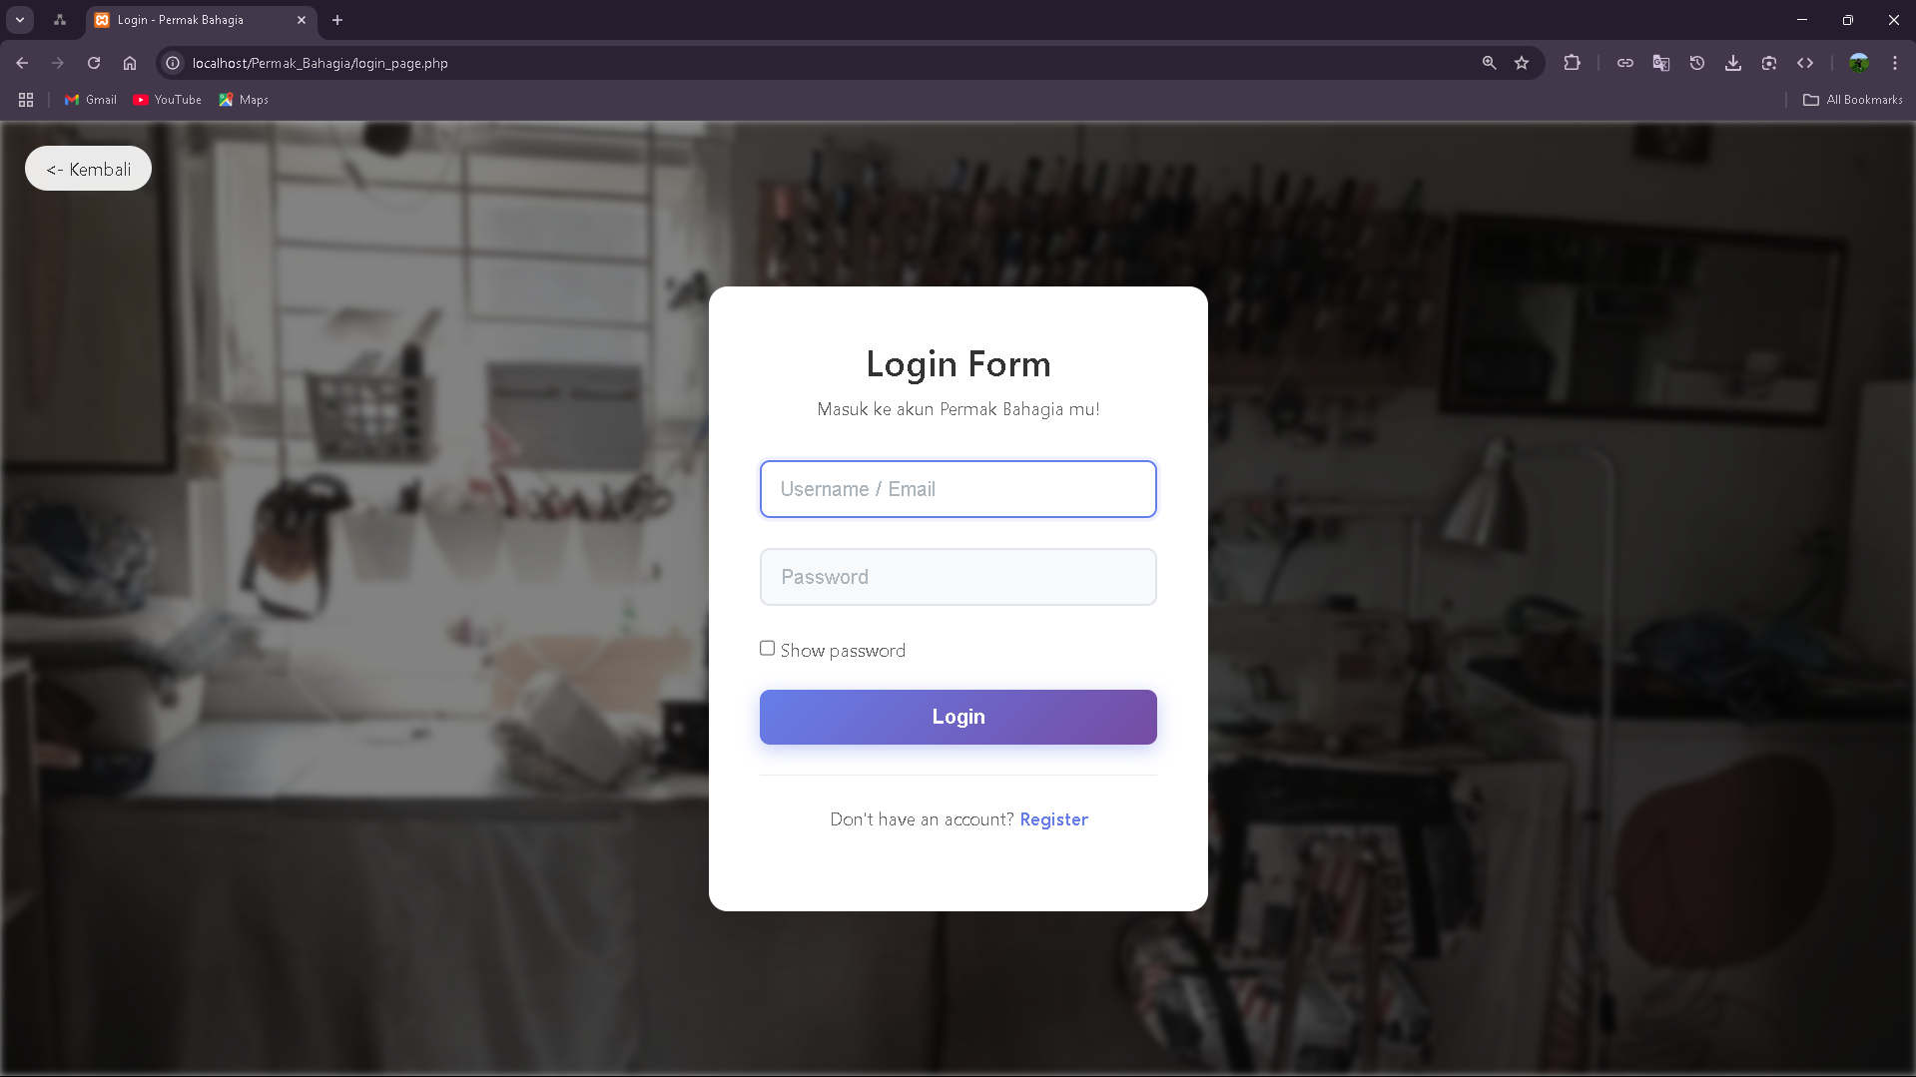

**Gambar 4. 12** Halaman Login

1. ***Register***

Desain Form *Register* yang berisi *form input* username, email, dan password untuk para pelanggan yang tidak memiliki akun.

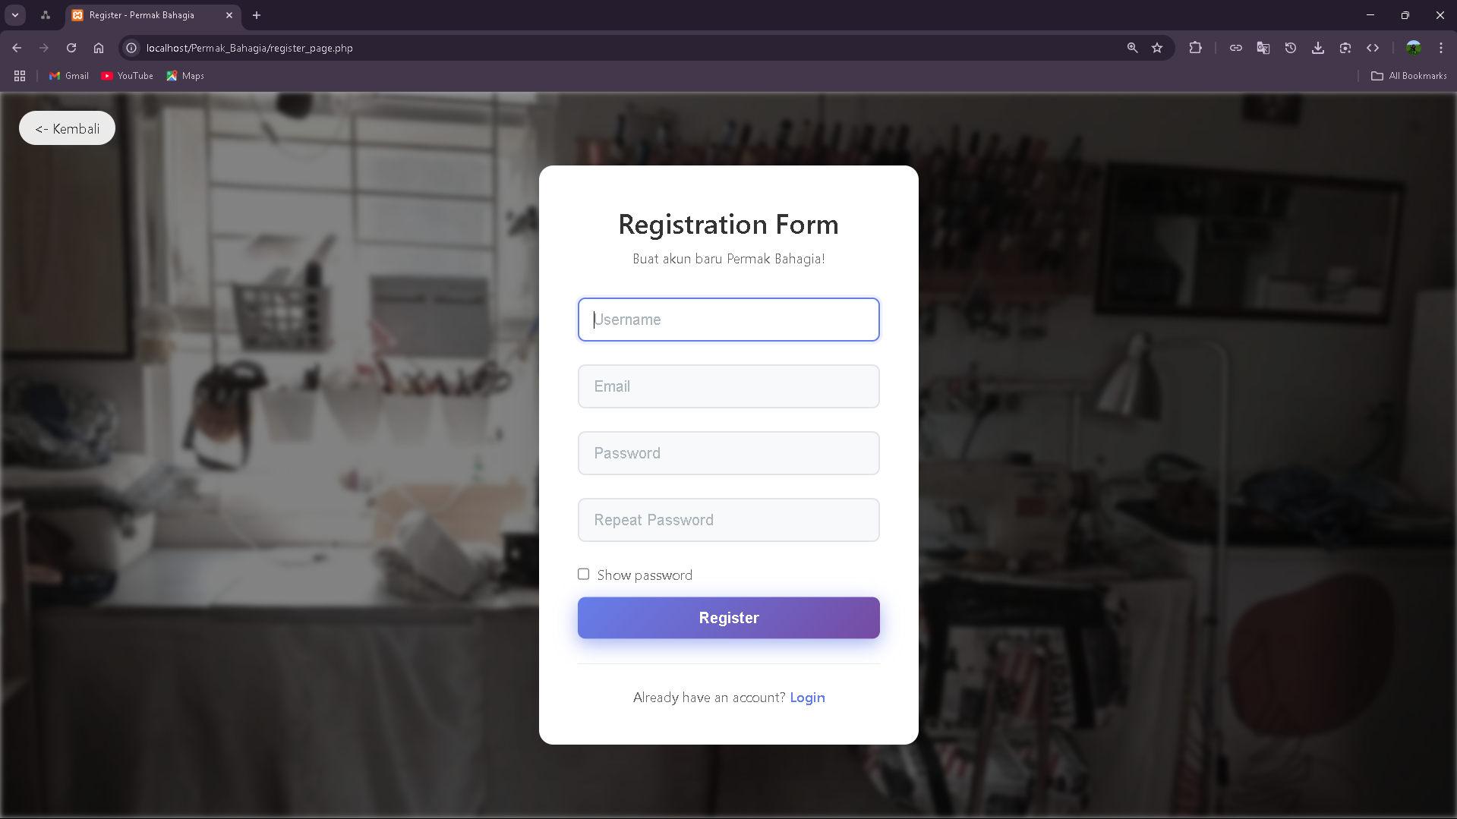

**Gambar 4. 13** Halaman Register

1. ***Dashboard* Admin**

Desain Halaman *Dashboard* Admin yang berisi data – data jumlah user, jumlah layanan, pemesanan, dan pembayaran, serta informasi pesanan terbaru.

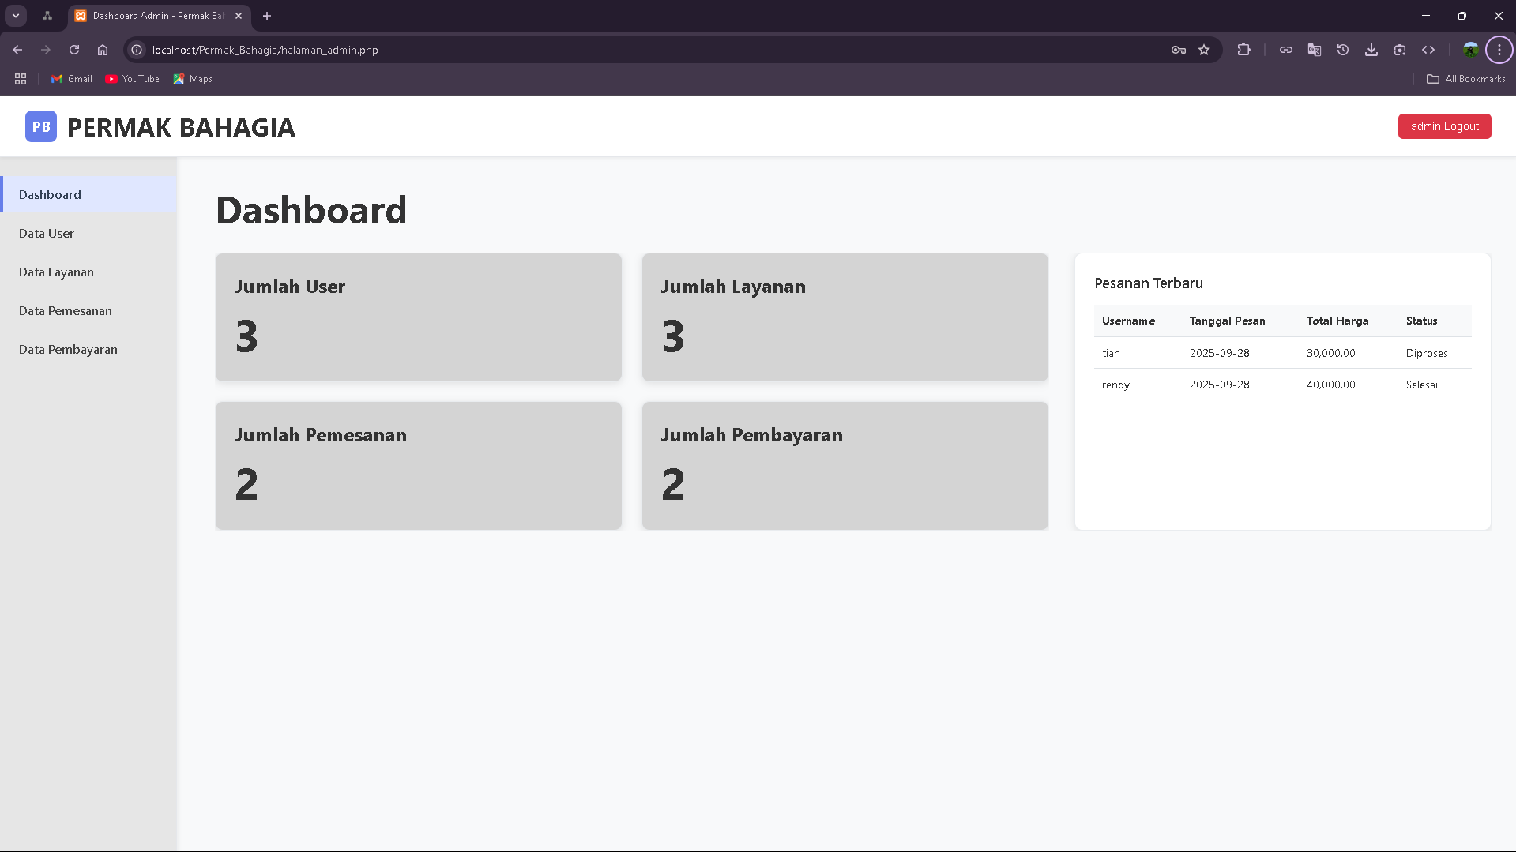

**Gambar 4. 14** Dashboard Admin

1. **Data User (Admin)**

Desain Halaman Kelola Data User yang berisi tombol tambah data dan tabel dengan kolom id, username, email, *role*, dan aksi yang berisi tombol ubah dan hapus serta kolom pencarian data.

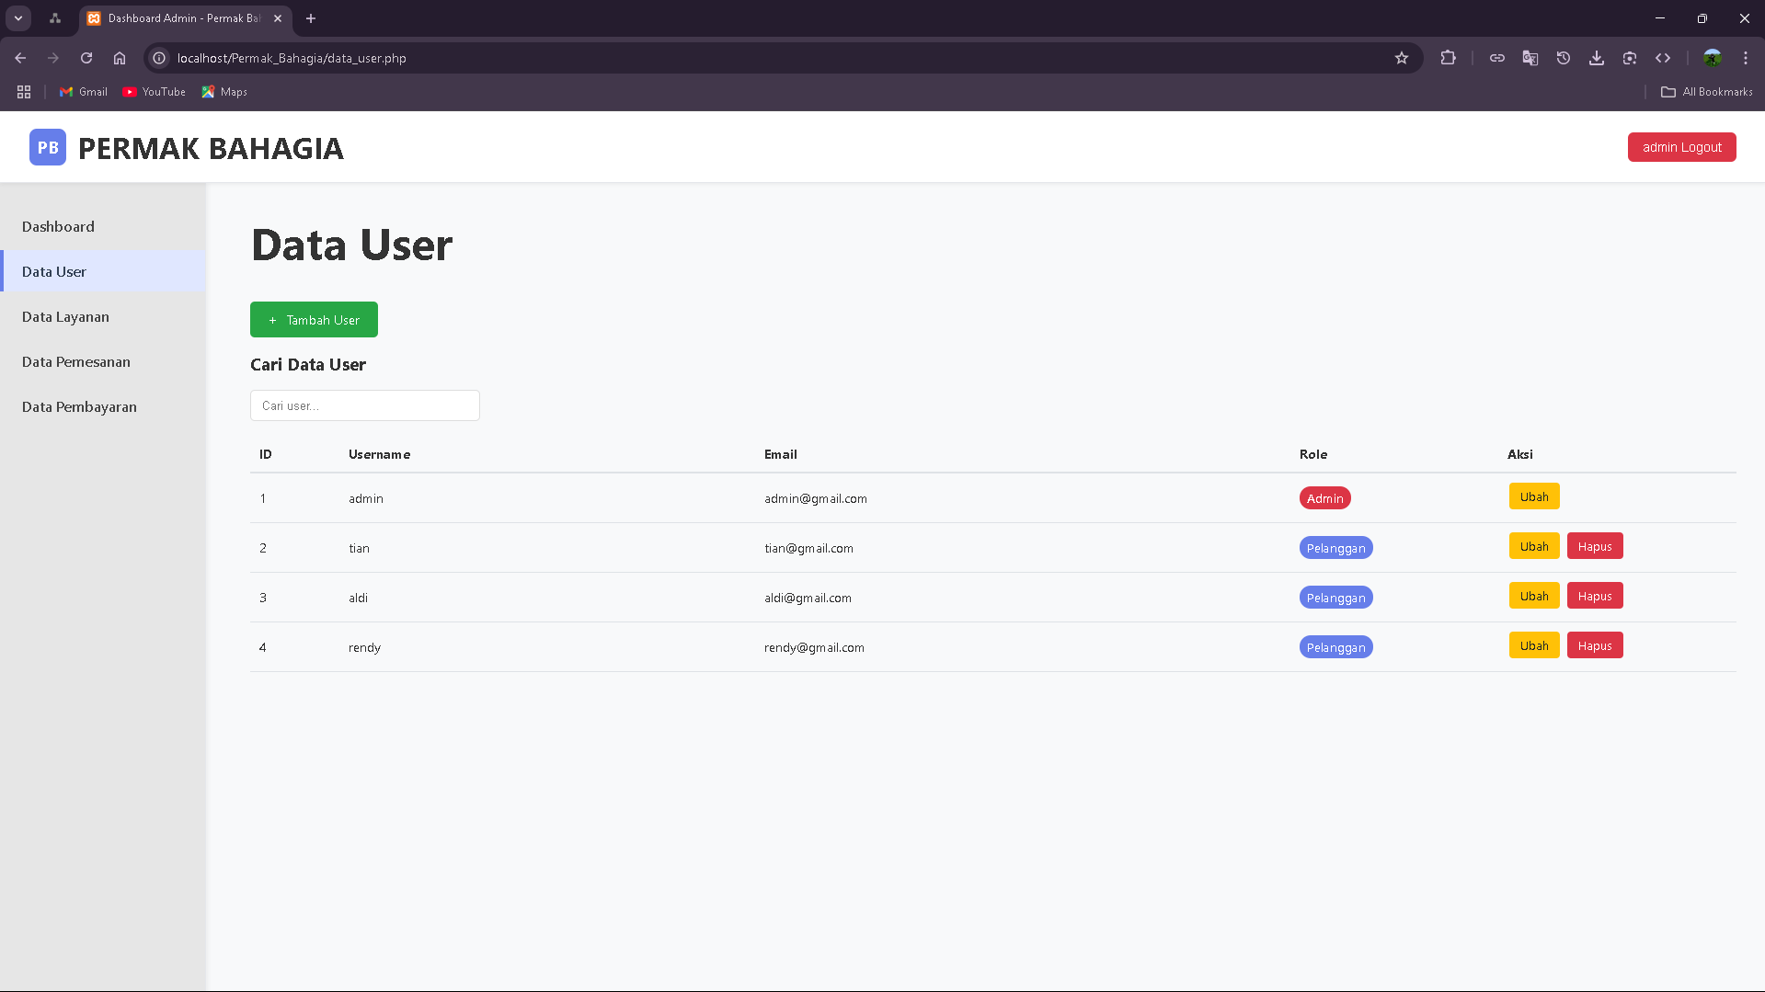

**Gambar 4. 15** Data User (Admin)

1. **Tambah Data User**

Desain Form Tambah Data User berisi *form* *input* untuk menambah data user yaitu username, email, password, dan *role* antara Admin dan Pelanggan.

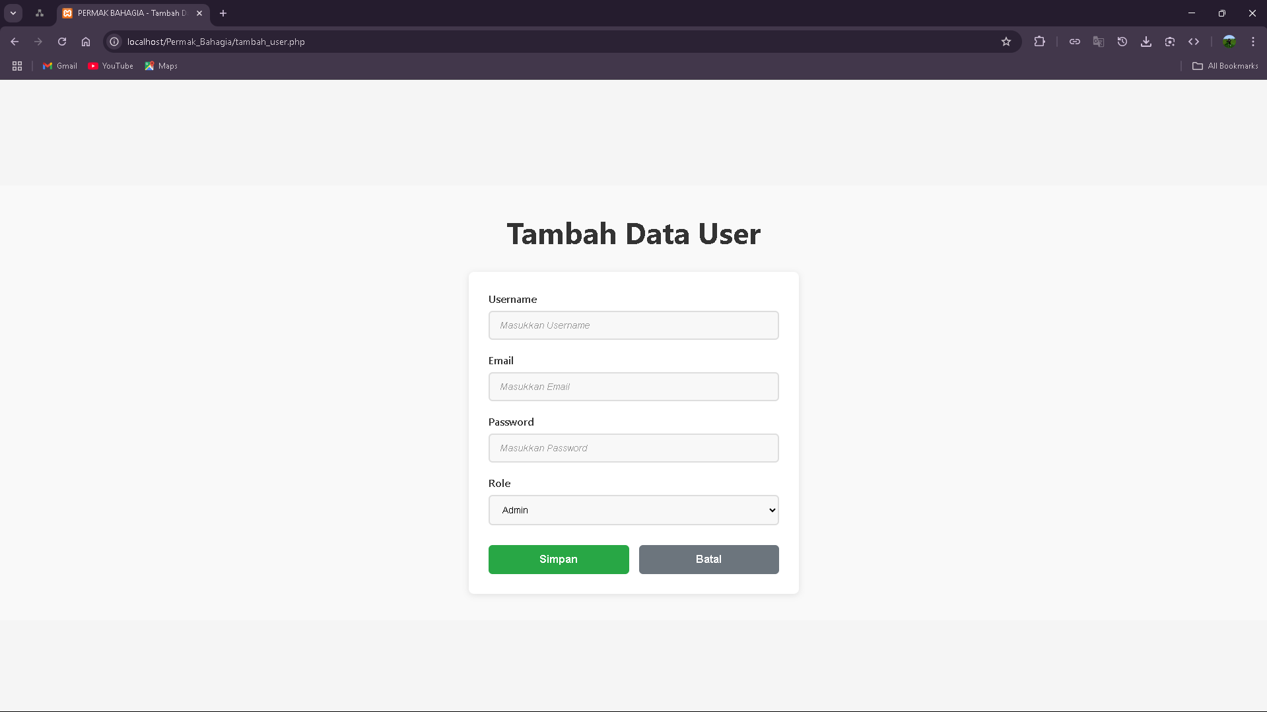

**Gambar 4. 16** Tambah User

1. **Ubah Data User**

Desain Form Ubah Data User berisi *form* *input* untuk mengubah data user yaitu username, email, password, dan *role* antara Admin dan Pelanggan.

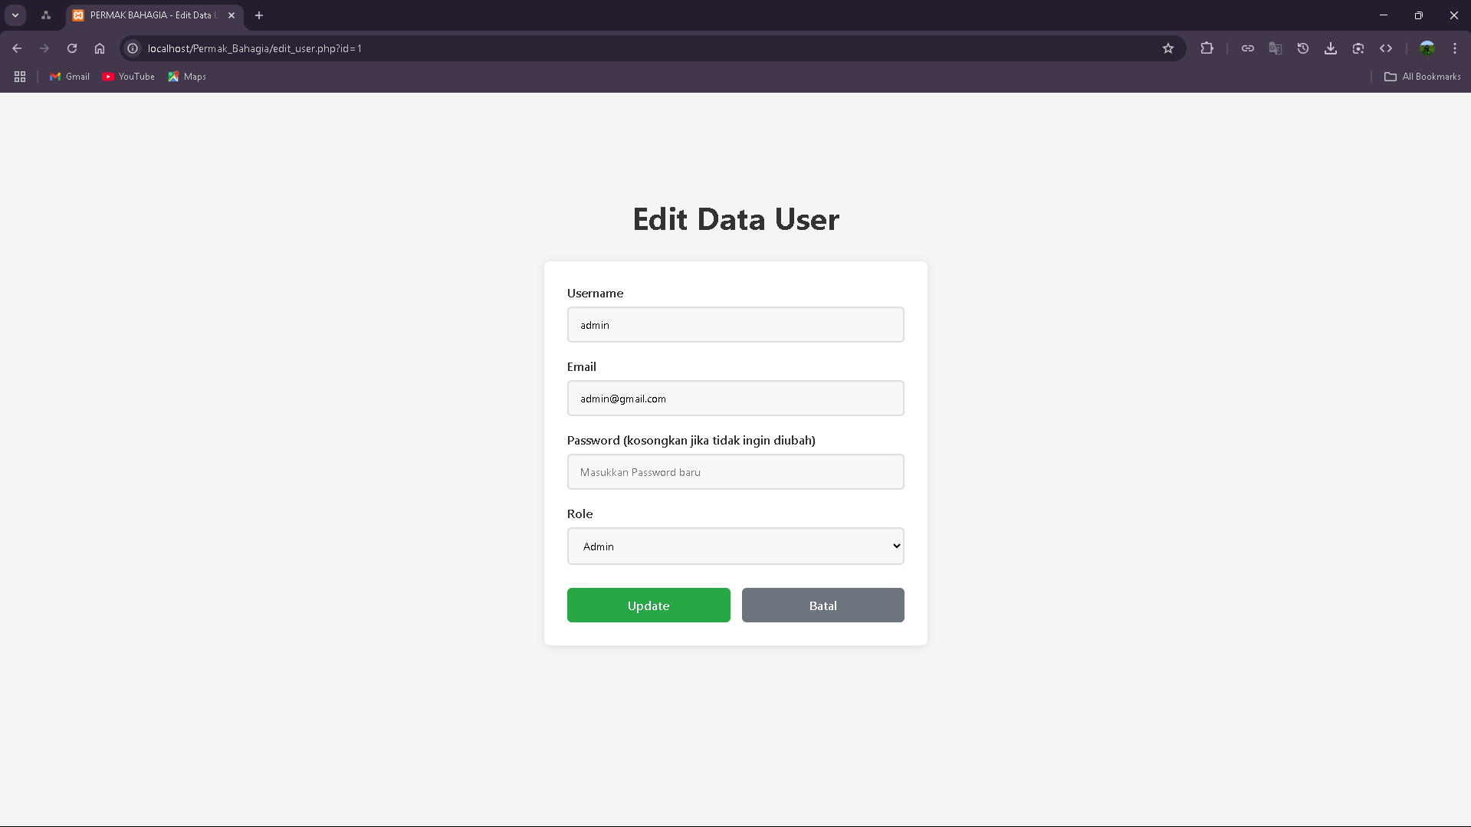

**Gambar 4. 17** Ubah User

1. **Data Layanan (Admin)**

Desain Halaman Kelola Data Layanan yang berisi tombol tambah data dan tabel dengan kolom id, nama layanan, deskripsi, harga, gambar, dan aksi yang berisi tombol ubah dan hapus serta kolom pencarian data.

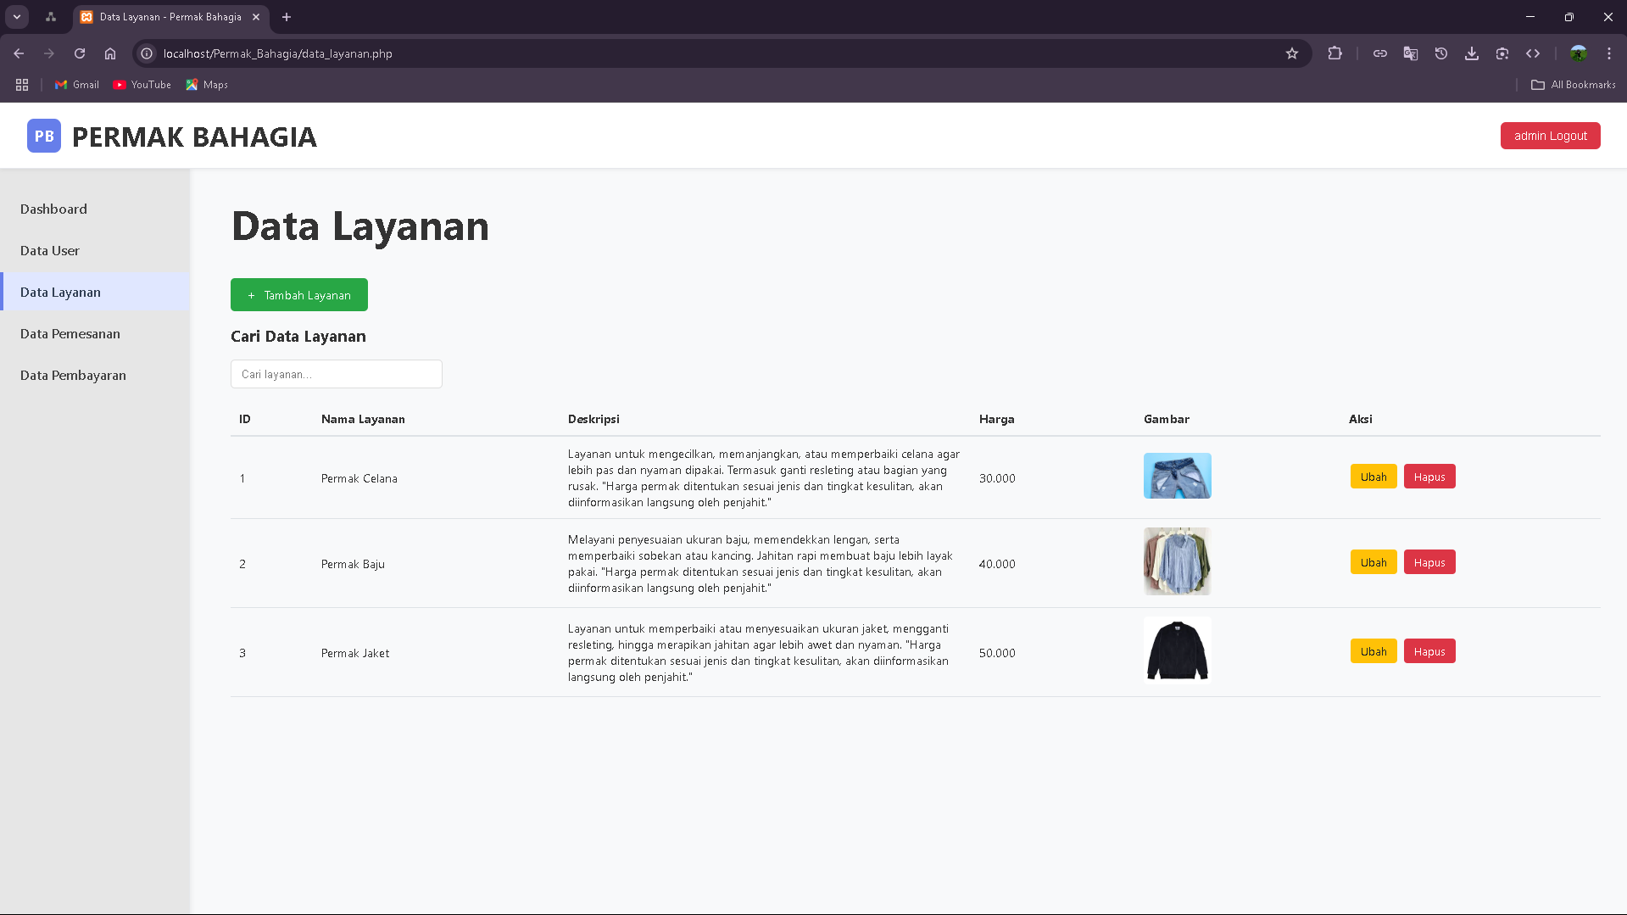

**Gambar 4. 18** Data Layanan (Admin)

1. **Tambah Data Layanan**

Desain *Form* Tambah Data Layanan berisi *form* *input* untuk menambah data layanan yaitu nama layanan, deskripsi, harga, dan gambar.

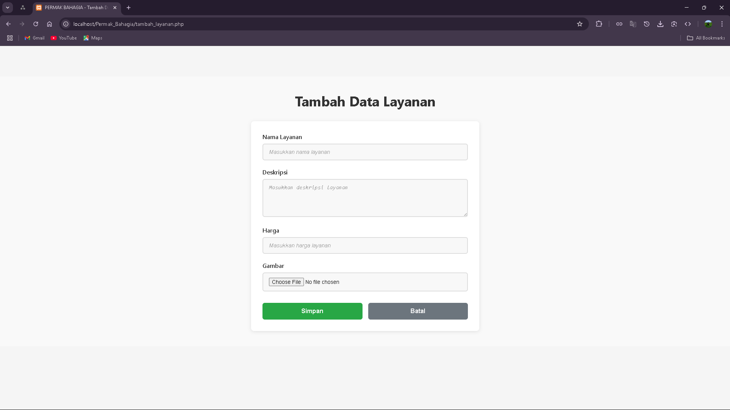

**Gambar 4. 19** Tambah Layanan

1. **Ubah Data Layanan**

Desain *Form* Ubah Data Layanan berisi *form* *input* untuk mengubah data layanan yaitu nama layanan, deskripsi, harga, dan gambar dan juga terdapat preview gambar awal sebelum di ubah.

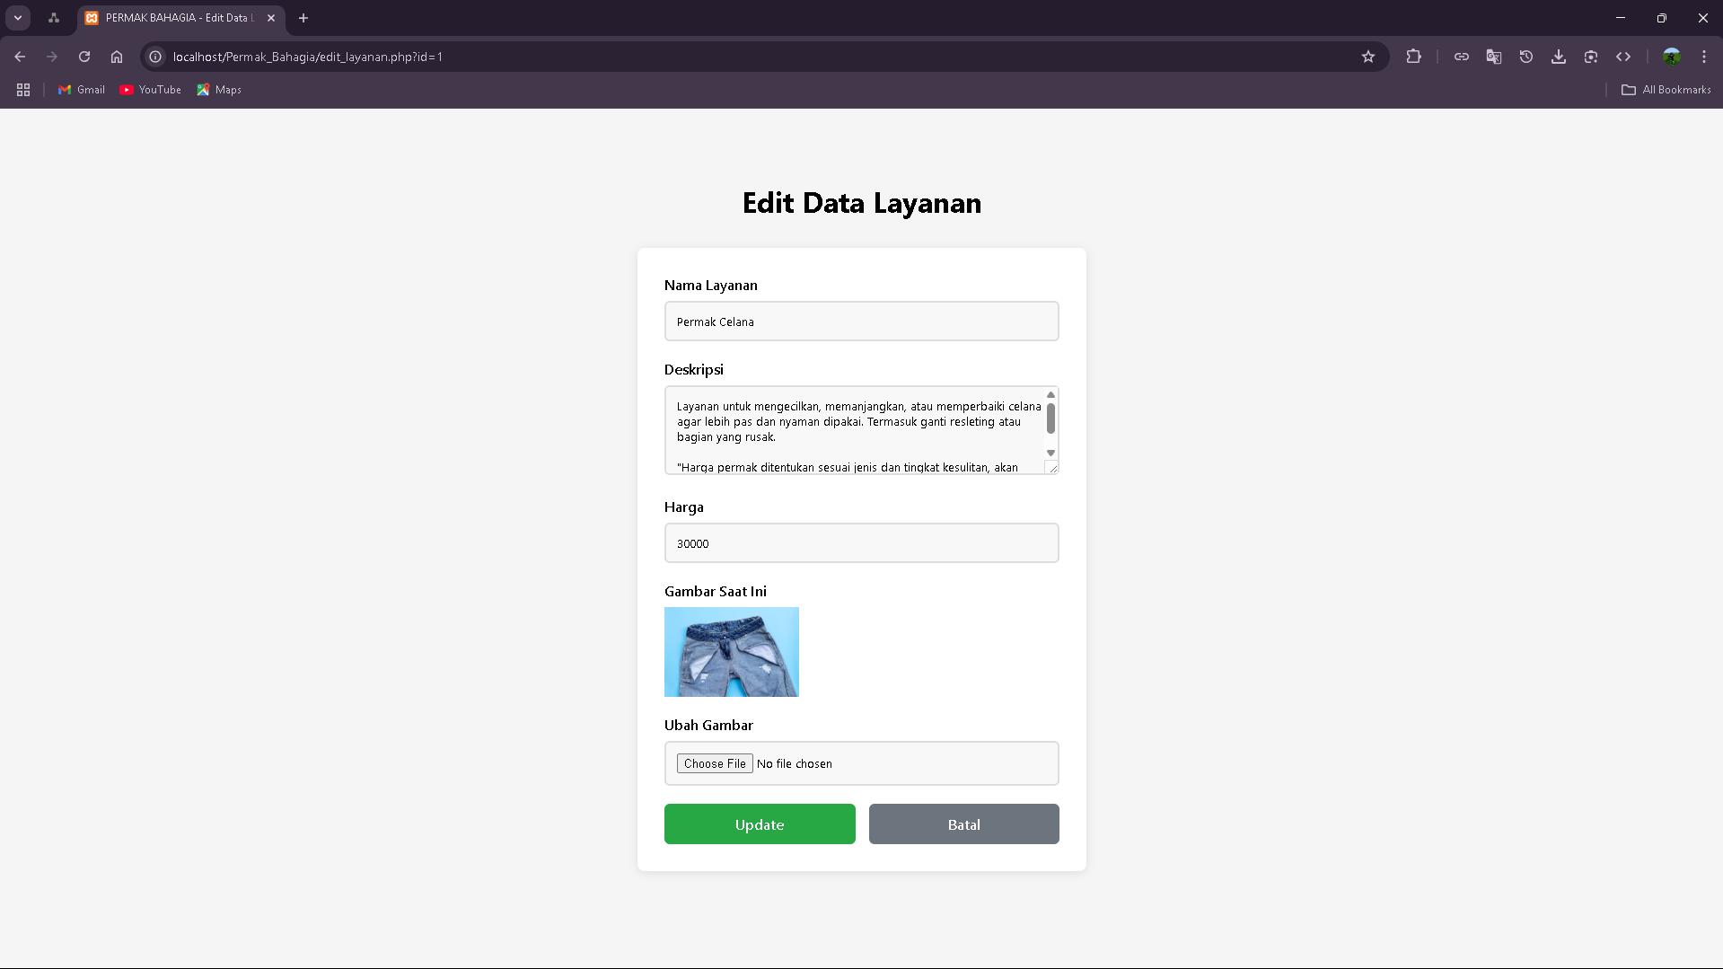

**Gambar 4. 20** Ubah Layanan

1. **Data Pemesanan (Admin)**

Desain Halaman Kelola Data Pemesanan yang berisi tombol tambah data dan tabel dengan kolom id, username, nama layanan, tanggal pesan, total harga, status, dan aksi yang berisi tombol ubah dan hapus serta kolom pencarian data.

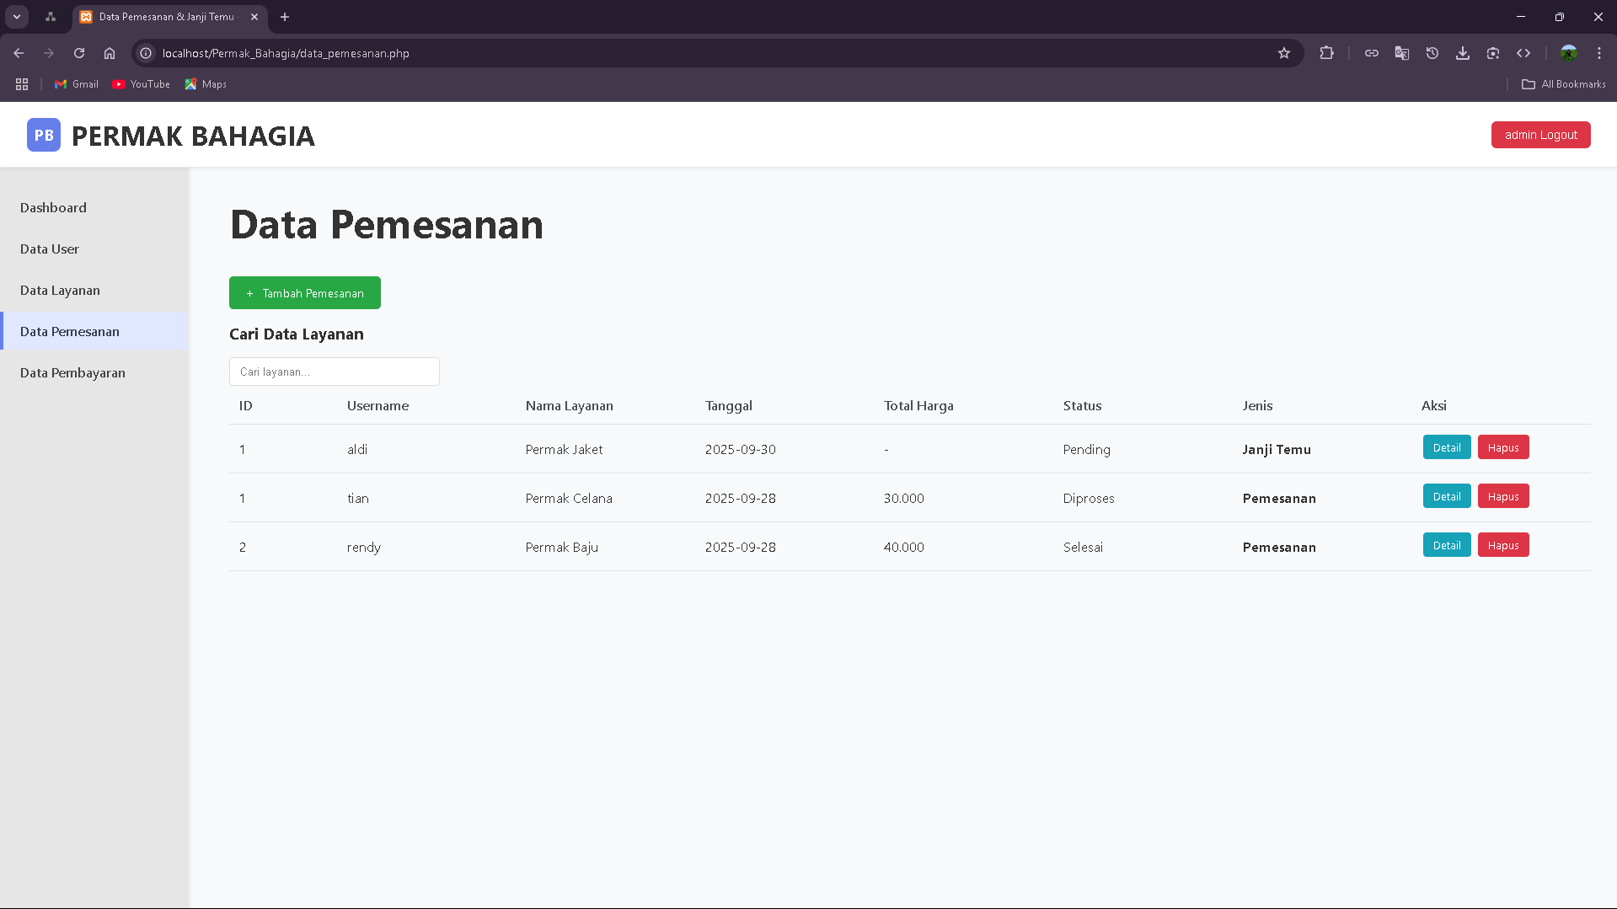

**Gambar 4. 21** Data Pemesanan (Admin)

1. **Tambah Data Pemesanan**

Desain *Form* Tambah Data Pemesanan berisi *form* *input* untuk menambah data pemesanan yaitu pelanggan, layanan, tanggal pesan, dan status.

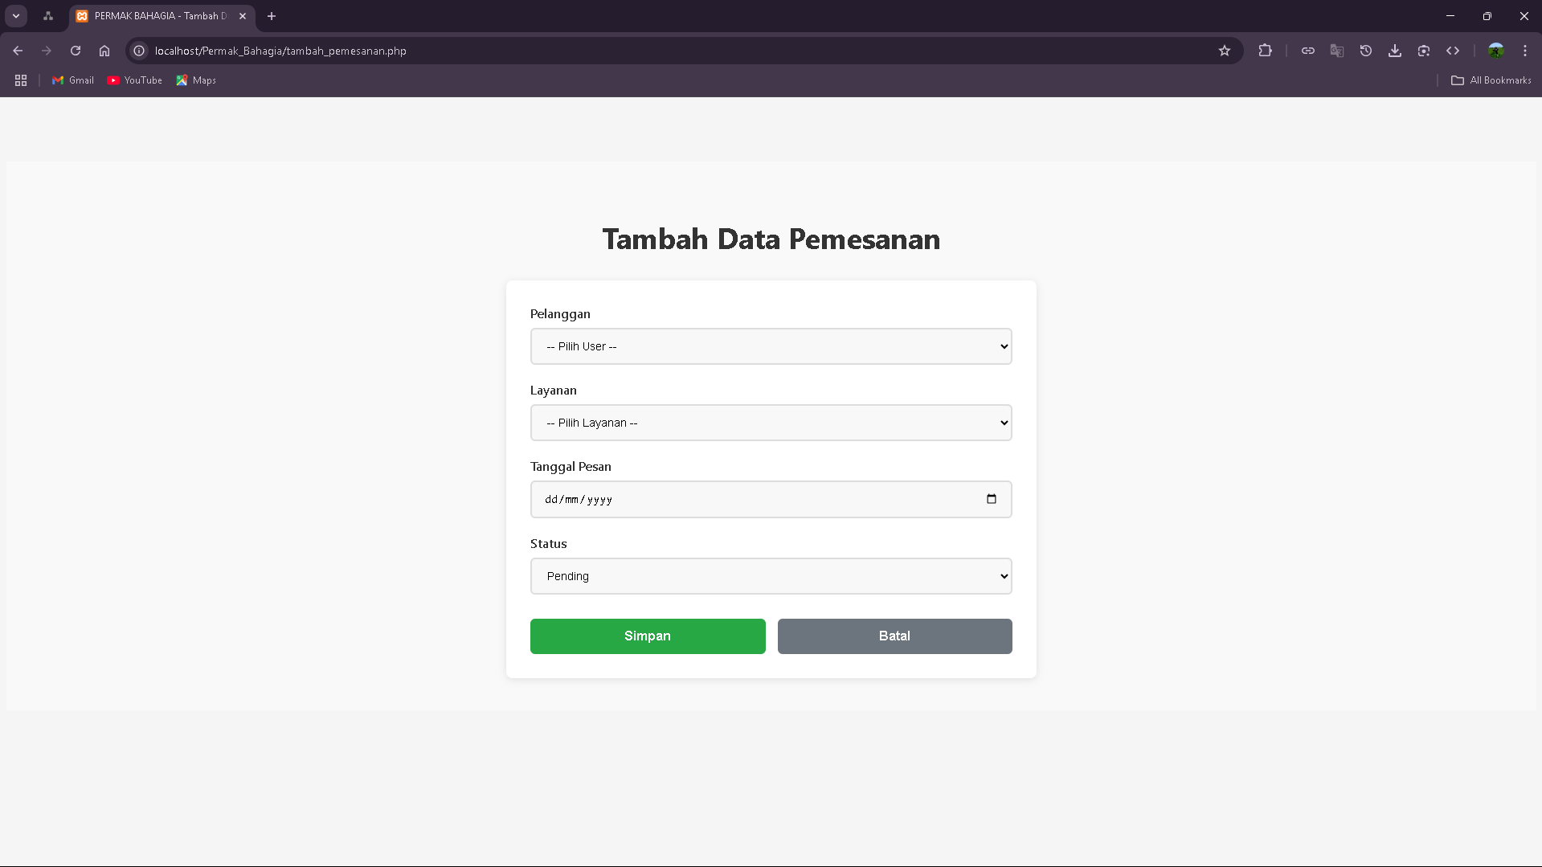

**Gambar 4. 22** Tambah Pemesanan

1. **Ubah Data Pemesanan**

Desain *Form* Ubah Data Pemesanan berisi *form* *input* untuk mengubah data pemesanan yaitu tanggal pesan, total harga dan status.

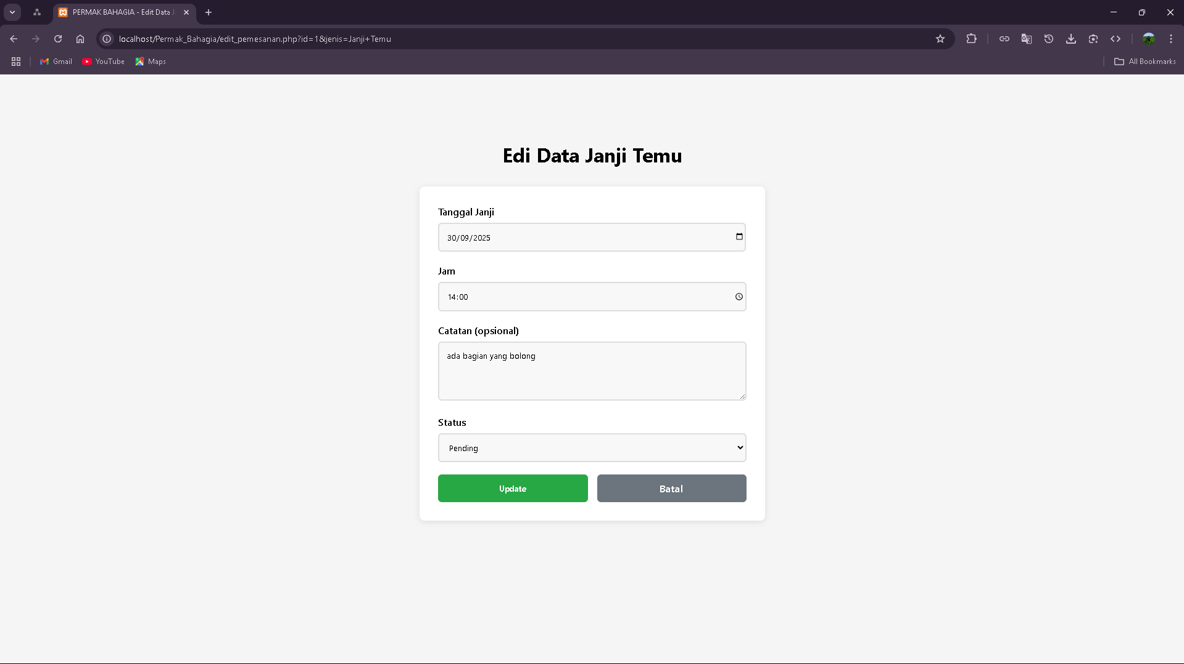

**Gambar 4. 23** Ubah Pemesanan

1. **Data Pembayaran (Admin)**

Desain Halaman Kelola Data Pembayaran yang berisi tombol tambah data dan tabel dengan kolom id, id pemesanan, total pembayaran, status pembayaran, tanggal pembayaran dan aksi yang berisi tombol ubah dan hapus serta kolom pencarian data.

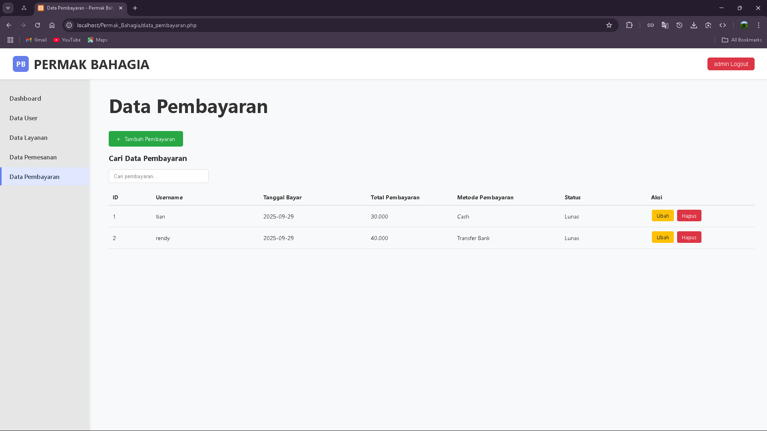

**Gambar 4. 24** Data Pembayaran (Admin)

1. **Tambah Data Pembayaran**

Desain *Form* Tambah Data Pembayaran berisi *form* *input* untuk menambah data pembayaran yaitu pilih pesanan, total pembayaran, tanggal pembayaran, metode pembayaran, status pembayaran.

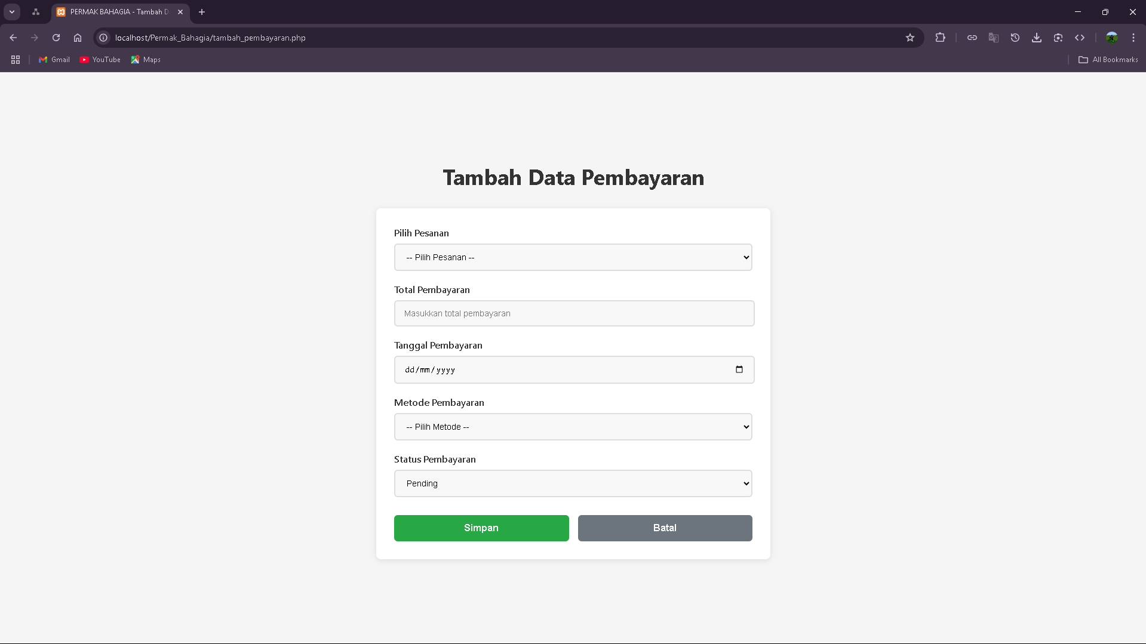

**Gambar 4. 25** Tambah Pembayaran

1. **Ubah Data Pembayaran**

Desain *Form* Ubah Data Pembayaran berisi *form* *input* untuk mengubah data pembayaran yaitu pilih pesanan, total pembayaran, tanggal pembayaran, metode pembayaran, status pembayaran.

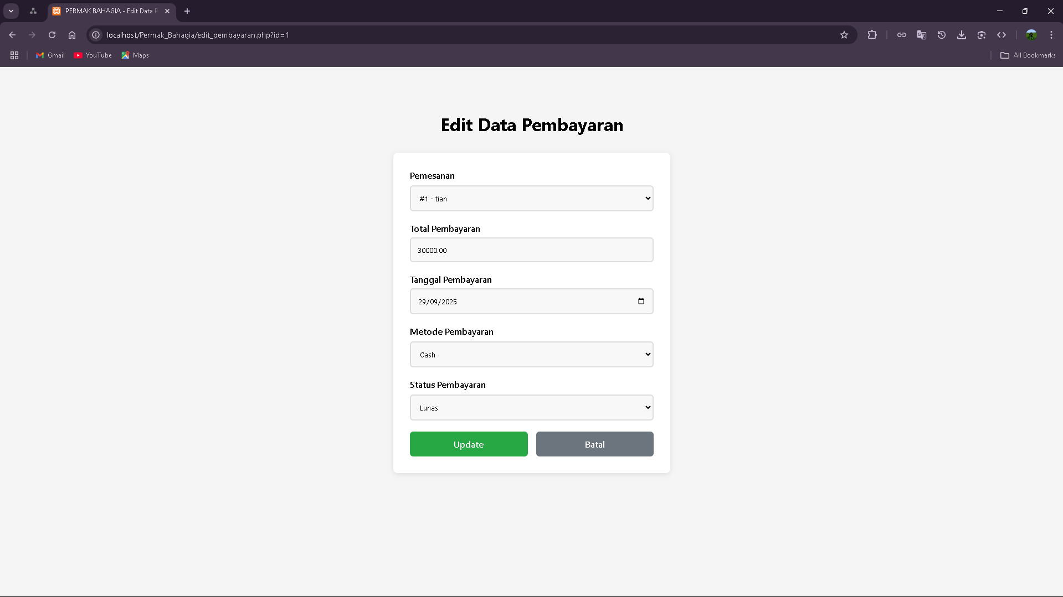

**Gambar 4. 26** Ubah Pembayaran

1. **Laporan Pendapatan (Admin)**

Desain *Form* Laporan Pendapatan berisi *form* *input* tanggal awal sampai tanggal akhir, serta tabel pendapatan dan tombol cetak pdf untuk mencetak hasil pendapatan.

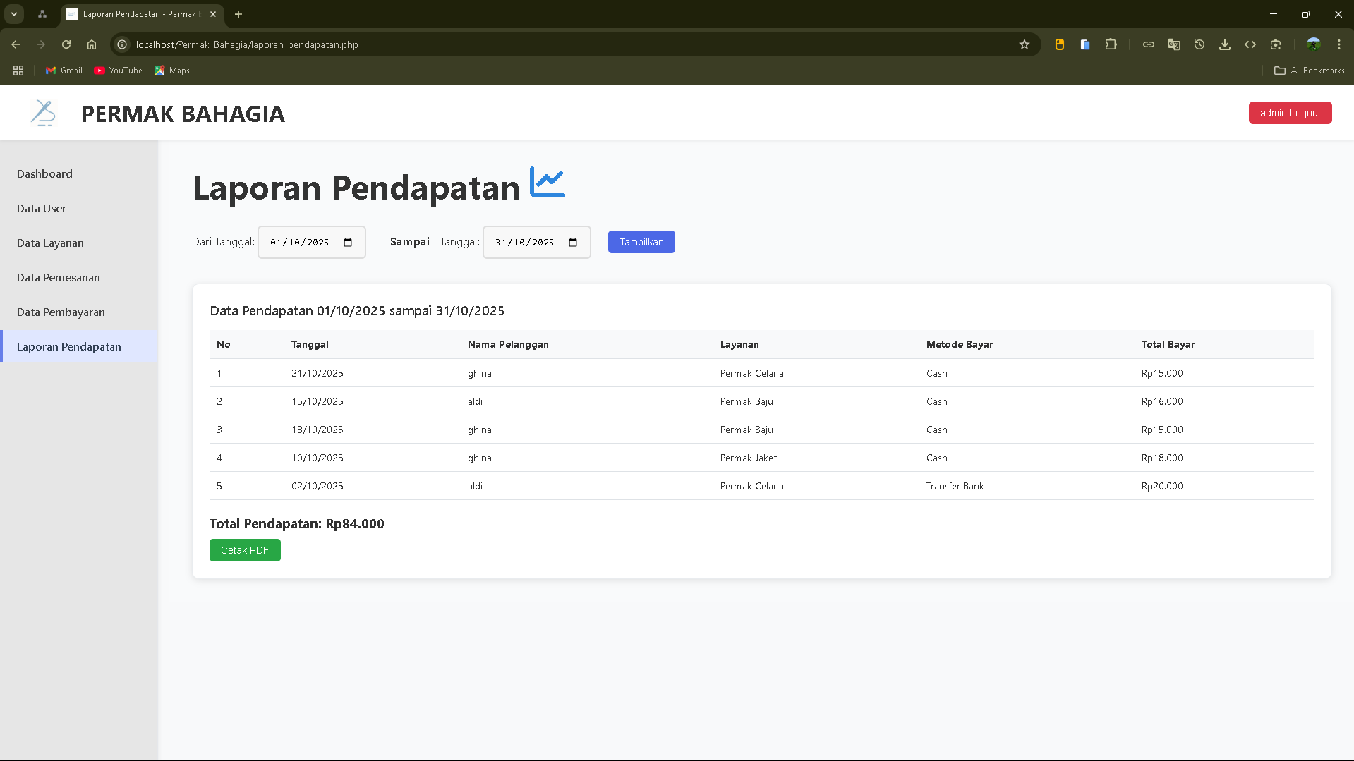

**Gambar 4. 27** Laporan Pendapatan (Admin)

1. **Halaman Awal Pelanggan**

Desain Halaman Awal Pelanggan setelah login

yang berisi nama usaha serta tombol untuk mengakses halaman lainnya.

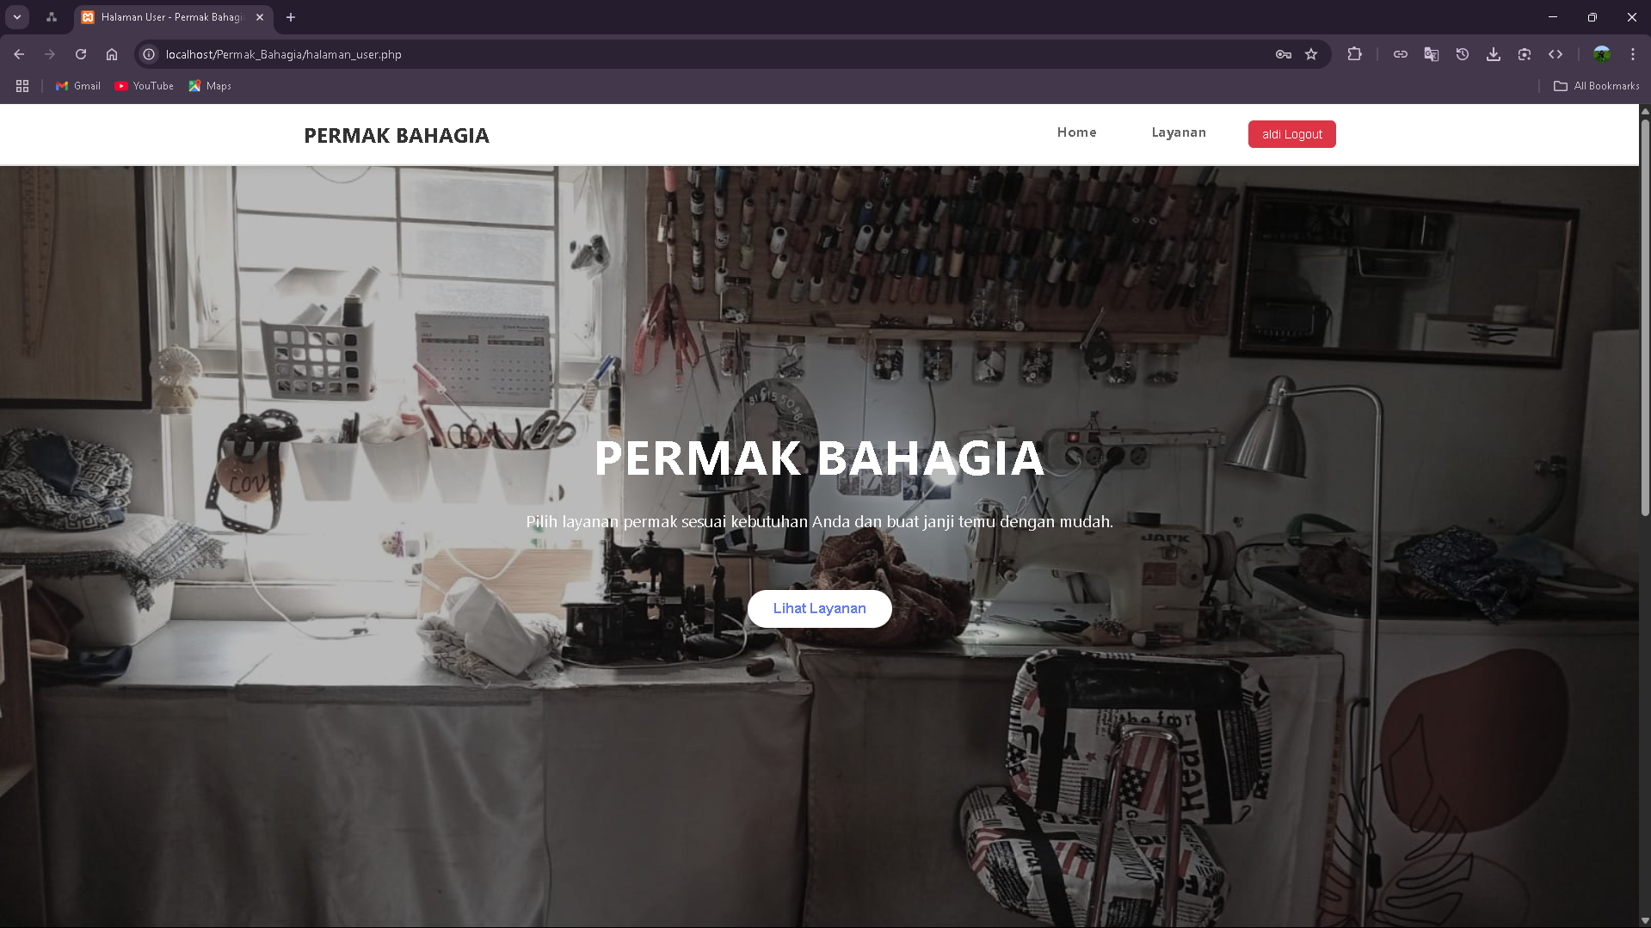

**Gambar 4. 28** Halaman Awal Pelanggan

1. **Halaman Layanan Permak**

Desain Halaman Layanan Permak yang berisi semua layanan yang tersedia pada usaha Permak Bahaiga.

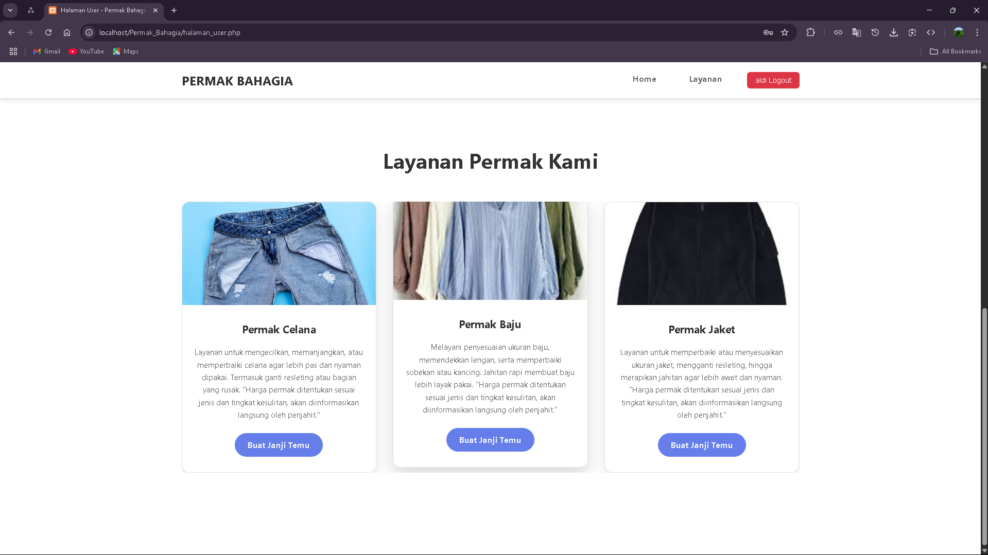

**Gambar 4. 29** Halaman Layanan Permak

1. **Riwayat Janji Temu**

Desain Halaman Riwayat Janji Temu, berisi tabel riwayat janji temu user, serta tombol lihat nota.

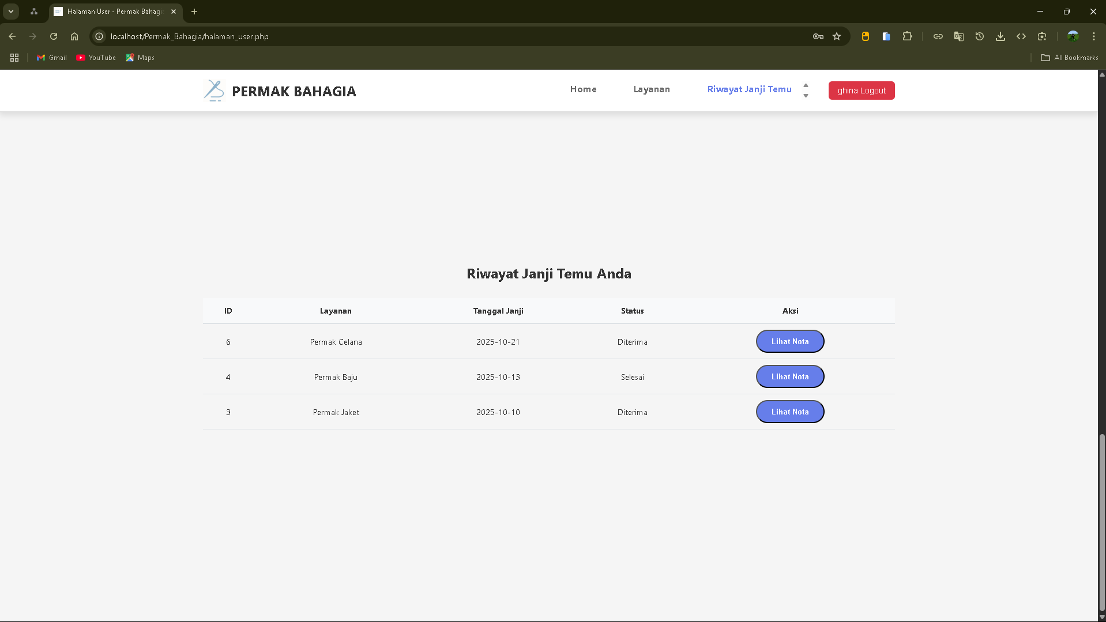

**Gambar 4. 30** Halaman Riwayat Janji Temu

1. **Halaman *Form* Janji Temu**

Desain Halaman *Form* Janji Temu berisi form layanan apa yang dipilih, serta *form* *input* berupa tanggal pertemuan, jam pertemuan, serta catatan.

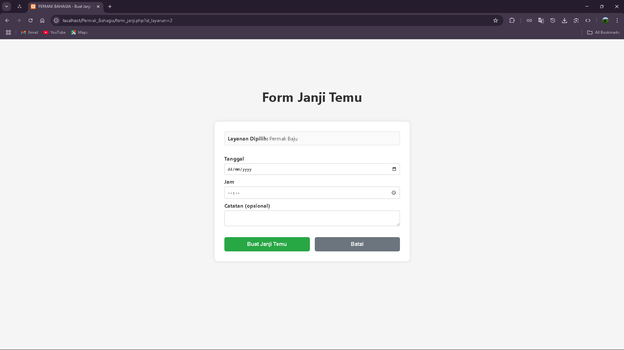

**Gambar 4. 31** Halaman Form Janji Temu

1. **Logout**

Desain Logout dengan pop up berisi konfirmasi apakah pengguna yakin untuk keluar aplikasi atau tidak.

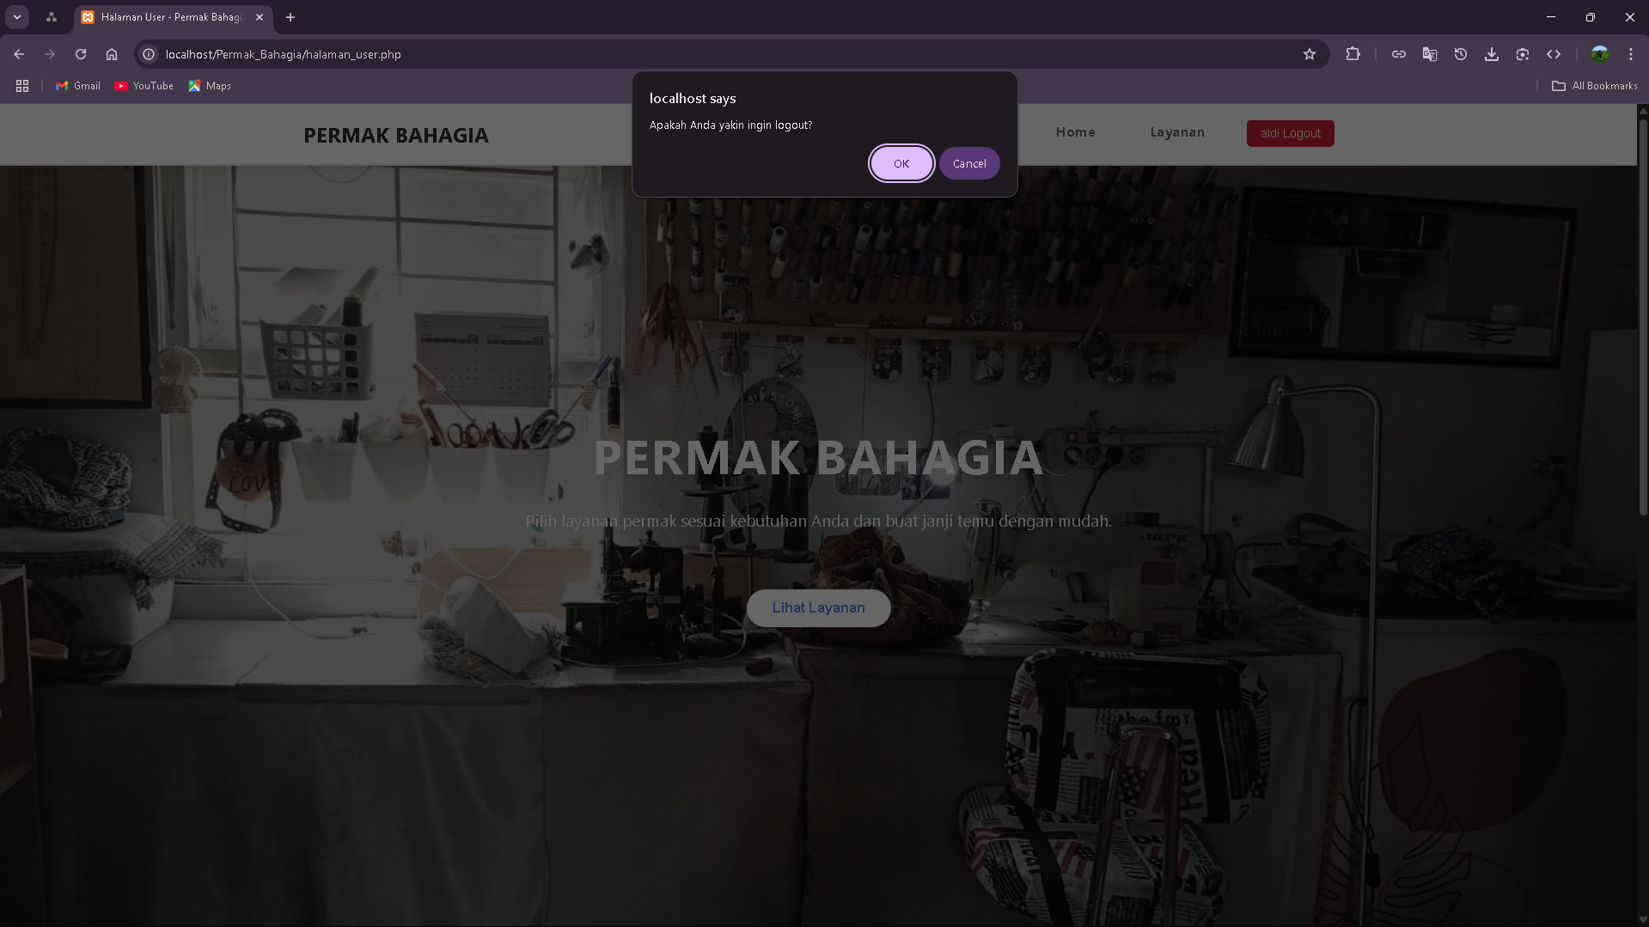

**Gambar 4. 32** Logout



### **Pembuatan Script.**

Berikut ini merupakan contoh script yang digunakan pada website *Permak Bahagia* untuk melakukan proses **Create**, **Read**, **Update**, dan **Delete,** pada data layanan dan pemesanan **:**

1. **Show Data Layanan**

Berikut adalah script untuk menampilkan data layanan dari tabel layanan.

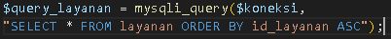

**Gambar 4. 33** Show Data Layanan

1. **Create Data Layanan**

Berikut adalah script yang digunakan untuk menambahkan data layanan baru ke dalam database.



**Gambar 4. 34** Create Data Layanan

1. **Update Data Layanan**

Berikut adalah script yang digunakan untuk mengedit data layanan berdasarkan id.

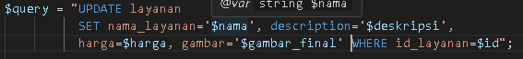

**Gambar 4. 35** Update Data Layanan

1. **Delete Data Layanan**

Berikut adalah script untuk menghapus data layanan.



**Gambar 4. 36** Delete Data Layanan

1. **Show Data Pemesanan**

Berikut adalah script yang digunakan untuk menampilkan data dari tabel pemesanan.

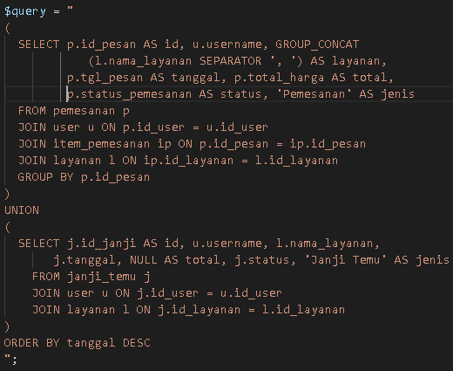

**Gambar 4. 37** Show Data Pemesanan

1. **Create Data Pemesanan**

Berikut adalah script yang digunakan untuk menambahkan data pemesanan baru ke dalam database.

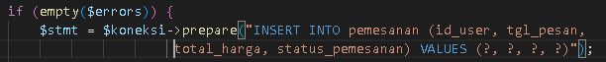

**Gambar 4. 38** Create Data Pemesanan

1. **Update Data Pemesanan**

Berikut adalah script yang digunakan untuk mengedit data pemesanan berdasarkan id.

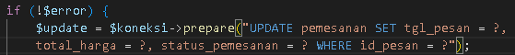

**Gambar 4. 39** Update Data Pemesanan

1. **Delete Data Pemesanan**

Berikut adalah script untuk menghapus data pemesanan.



**Gambar 4. 40** Delete Data Pemesanan

# **BAB V**

# **KESIMPULAN DAN SARAN**



## **Kesimpulan**

Dengan proses pembuatan Website Manajemen Pesan dan Layanan “Permak Bahagia” ini maka dapat disimpulkan bahwa:

* + 1. Website *Permak Bahagia* dikembangkan dengan menggunakan bahasa pemrograman HTML, CSS, Javascript, PHP Native dan database MySQL, yang dirancang untuk membantu pelanggan dalam melakukan pemesanan atau janji temu layanan permak secara lebih efisien dan terkelola dengan baik.
    2. Website ini menyediakan fitur CRUD (Create, Read, Update, Delete) pada data user, layanan, dan pemesanan, pembayaran yang memudahkan admin dalam mengelola seluruh aktivitas di sistem.
    3. Proses perancangan dimulai dari pembuatan desain antarmuka hingga implementasi ke dalam kode program, dengan memperhatikan kemudahan penggunaan dan fungsi setiap menu yang saling terhubung.
    4. Dengan adanya website ini, proses pengelolaan data permak menjadi lebih cepat, rapi, dan meminimalkan kesalahan pencatatan dibandingkan dengan metode manual sebelumnya.

## **Saran**

Penulis menyadari bahwa dalam pembuatan website Permak Bahagia ini masih terdapat beberapa kekurangan, antara lain:

* + - 1. Website masih perlu dikembangkan dalam hal tampilan antar muka (UI) agar lebih menarik dan responsif di berbagai ukuran layar.

1. Belum terdapat fitur notifikasi otomatis untuk menginformasikan status pemesanan atau janji temu kepada pengguna secara real-time.
2. Keamanan website masih dapat ditingkatkan, misalnya dengan menambahkan fitur sistem enkripsi pada data pengguna.

# **DAFTAR PUSTAKA**

Duckett, Jon. *HTML and CSS: Design and Build Websites.* Indianapolis: Wiley Publishing, 2011, Diakses 19 Agustus 2025.

Duckett, Jon. *JavaScript and JQuery: Interactive Front-End*

*Web Development.* Indianapolis: Wiley Publishing, 2014, Diakses 19 Agustus 2025.

Kurniawan, Budi Raharjo. *Belajar Sendiri PHP dan MySQL*

*dalam 24 Jam.* Yogyakarta: Andi Publisher, 2018, Diakses 20 Agustus 2025.

Wahyono, Eko. *Pengembangan Aplikasi Web*

*Menggunakan PHP dan MySQL.* Jakarta: Gava Media, 2020, Diakses 20 Agustus 2025.

W3Schools. "PHP Tutorial." *W3Schools.com.*

<https://www.w3schools.com/php/>, Diakses 21 Agustus 2025.

W3Schools. "SQL Tutorial." *W3Schools.com.*

<https://www.w3schools.com/sql/>, Diakses 21 Agustus 2025.

W3Schools. "HTML Tutorial." *W3Schools.com.*

<https://www.w3schools.com/html/>, Diakses 21 Agustus 2025.

W3Schools. "CSS Tutorial." *W3Schools.com.*

<https://www.w3schools.com/css/>, Diakses 22 Agustus 2025.

W3Schools. "JavaScript Tutorial." *W3Schools.com.*

<https://www.w3schools.com/js/>, Diakses 22 Agustus 2025.

W3Schools. "MySQL Tutorial." *W3Schools.com.*

<https://www.w3schools.com/mysql/>, Diakses 22 Agustus 2025.

Microsoft. “Visual Studio Code Documentation.” *Code.visu*

*alstudio.com.* <https://code.visualstudio.com/docs>, Diakses 22 Agustus 2025.

Apache Friends. “XAMPP Documentation.”

*Apachefriends.org.* <https://www.apachefriends.org/index.html>, Diakses 23 Agustus 2025.

phpMyAdmin. “Official Documentation.” *Phpmyadmin.net.*

<https://www.phpmyadmin.net/docs/> Diakses 23 Agustus 2025.

# **BIODATA PENULIS**

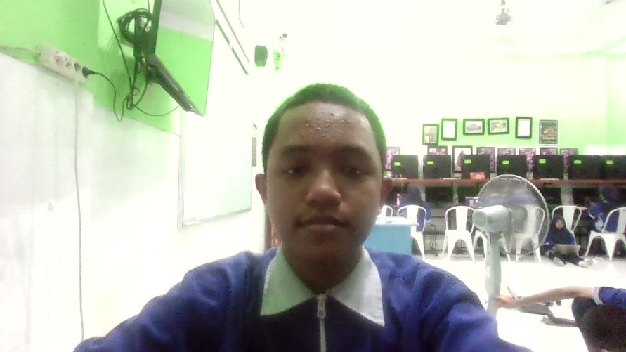Muhammad Tiansyah Wahyudi yang biasa dipanggil dengan nama “Tian” merupakan nama dari penulis laporan Project Work ini. Lahir 16 tahun yang lalu, lebih tepatnya pada hari rabu, tepatnya pada tanggal 13 mei 2009, di Kota Malang, Jawa Timur, dan saat ini bertempat tinggal di Kota Malang. Penulis pertama kali masuk pendidikan di TK Alhikam pada tahun 2011 dan tamat 2015. Kemudian penulis melanjutkan pendidikan di SDN Mojolangu 3 dan tamat pada 2021. Setelah tamat pendidikan di jenjang tersebut, penulis melanjutkan ke jenjang yang lebih tinggi lagi di SMP 11 Malang dan lulus pada 2024 Berikutnya penulis meneruskan pendidikan di Sekolah Menengah Kejuruan (SMK) PGRI 03 Malang pada Bidang Keahlian Teknologi Informasi dan Komunikasi dan mengambil pilihan Program Keahlian Pengembangan Perangkat Lunak dan Gim dengan Konsentrasi Keahlian Rekayasa Perangkat Lunak.

Penulis memiliki ketertarikan terhadap desain UI/UX dan juga gemar mengedit video dan juga olahraga basket. Berikut adalah email penulis yang dapat dihubungi: [mohammadtiyansyah@gmail.com](mailto:mohammadtiyansyah@gmail.com). Kemudian dapat juga menghubungi penulis pada nomor handphone 089509328106. Jika

ingin menambahkan teman pada media sosial Instagram, penulis juga memiliki akun yang bernama @tiqnn.png